MEMORIA DE ACTIVIDADES

Ejercicio
2017

5
- DATOS DE LA ENTIDAD

- Identificación de la entidad
Denominación
ASOCIACIÓN GADITANA DE ESPINA BÍFIDA E HIDROCEFALIA
Régimen Jurídico
L.O 1/2002 de 22 de Marzo, reguladora del derecho de Asociación
Registro de Asociaciones
Consejería de gobernación y Justicia
Número de Inscripción en el Registro correspondiente | Fecha de Inscripción | CIF
4621 Sección Primera | 24/01/97 | G-11392396

- Domicilio de la entidad
Calle/Plaza |  | Número |  | Código Postal
C/ Medina Sidonia |  | 15-17 |  | 11012
Localidad / Municipio | Provincia |  | Teléfono
Cádiz | Cádiz |  | 956266684
Dirección de Correo Electrónico |  |  | Fax:
asogebh@gmail.com |  |  | 956266684

- FINES ESTATUTARIOS

- La lucha por La declaración de La Espina Bífida como malformación congênita crônica.

- La protección en todos sus aspectos de los/as hijos/as nacidos/as con espina bífida y/o hidrocefalia, fomentando a tal efecto y perfeccionando en lo posible, el nível asistencial, psicológico, educativo, laboral y social, procurando su completa integración.

- Conseguir una unidad de espina bífida en el Hospital Universitário Puerta Del Mar de Cádiz, y un mejor seguimiento por parte de los profesionales especializados en neurocirugía, cirugía pediátrica, rehabilitación, urologia, traumatologia, neurologia, ginecologia y osbstreticia...

- Informar y concienciar a la población sobre la problemática que la espina bífida y la hidrocefalia presentan así como de su prevención.

- NÚMERO DE SOCIOS
Número de personas físicas asociadas | Número de personas jurídicas asociadas | Número total de socios
90 |  | 90
Naturaleza de las personas jurídicas asociadas

- ACTIVIDADES DESARROLLADAS, RESULTADOS Y BENEFICIARIOS

- Identificación de la actividad
Denominación de la actividad
ATENCIÓN INTEGRAL EN LA ESPINA BÍFIDA

Servicios comprendidos en la actividad
PROGRAMA DE SENSIBILIZACIÓN Y PREVENCIÓN DE LA ESPINA BÍFIDA
Desde nuestros comienzos, la prevención de la espina bífida ha sido uno de nuestros principales objetivos. Ésta es posible mediante la ingesta del ácido fólico los meses previos al embarazo y durante el tiempo que dura la gestación del feto.

Es un programa que dirigimos a toda la población de la provincia de Cádiz, y que realizamos mediante la entrega de folletos informativos, dípticos, trípticos, etc., a pie de calle, y dejando esta información en lugares clave como hospitales, centros de salud, asociaciones de mujeres, farmacias…

Igualmente dirigidas a toda la población se encuentran las campañas de sensibilización. El fin de éstas es la reflexión acerca de la discapacidad en general y la que esta malformación provoca en quien la padece, además de su influencia en el entorno familiar. En este punto tratamos las barreras arquitectónicas, las necesidades que tienen a nivel sanitario, social, de ocio y tiempo libre, educativo, etc. Igualmente abordamos las barreras psicosociales, que son mucho más sutiles y difíciles de eliminar.

Este programa de sensibilización lo dirigimos a toda la población en general, y de manera particular a aquellas personas que trabajan en centros educativos, sanitarios, de servicios sociales, etc.

Dentro de estas campañas de sensibilización, un gran esfuerzo lo invertimos en la captación y formación de personas voluntarias que puedan colaborar con nuestra entidad de manera altruista en el posterior desarrollo de nuestros objetivos y fines.

VII Jornadas de Sensibilización de la Espina Bífida e Hidrocefalia

Se llevó a cabo en el campus universitario de Puerto Real, Cádiz y Jerez de la Frontera, durante los días 28 de Abril, 2, 3 y 4 de Mayo.

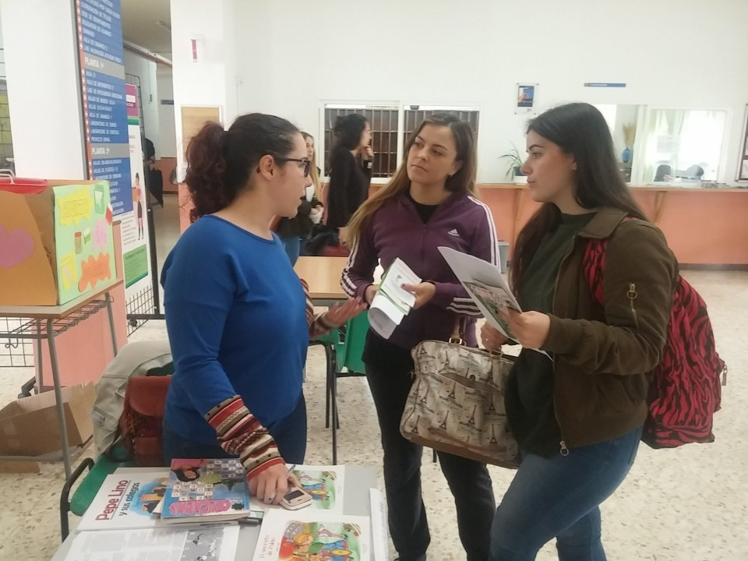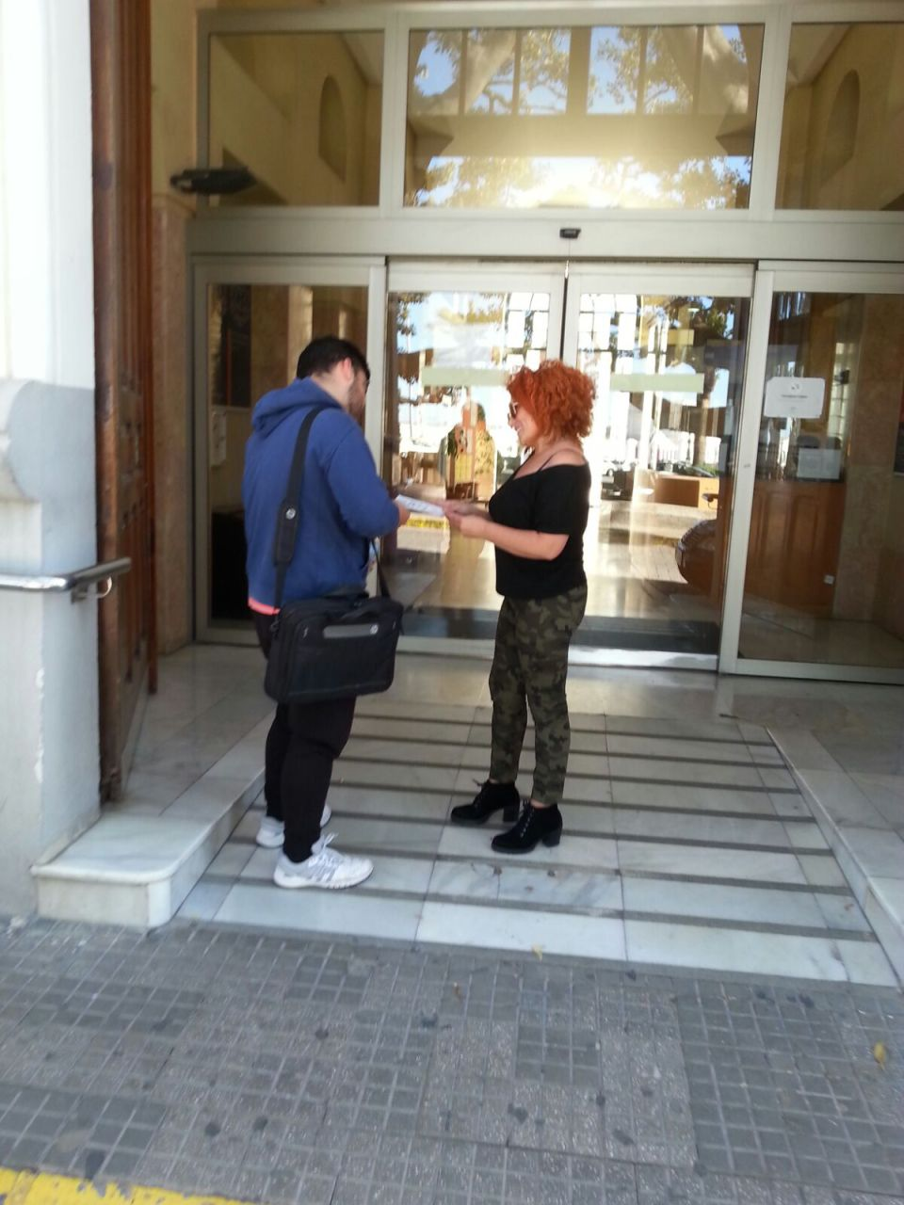

Plan de Voluntariado UCA- Espina Bífida 2017

Seguimos con el convenio vigente de colaboración con la Universidad de Cádiz a través del cual recibimos al alumnado de la UCA interesado en realizar acciones de voluntariado para nuestras actividades de Ocio y Tiempo Libre y sensibilización.
Este año hemos recibo alumnos para dos líneas de proyecto:
  - Programa de Ocio y Tiempo Libre
  - Programa de clases de apoyo
La Jornada de Presentación de la entidades participantes se realizó en el Campus de Cádiz 5/10/17. Y la presentación de los voluntarios/as en nuestra entidad se realizó en el mes de Noviembre.

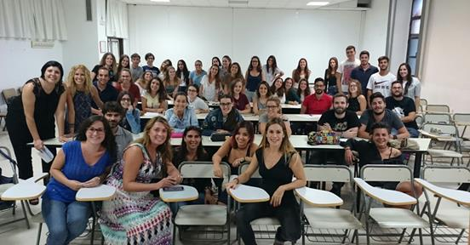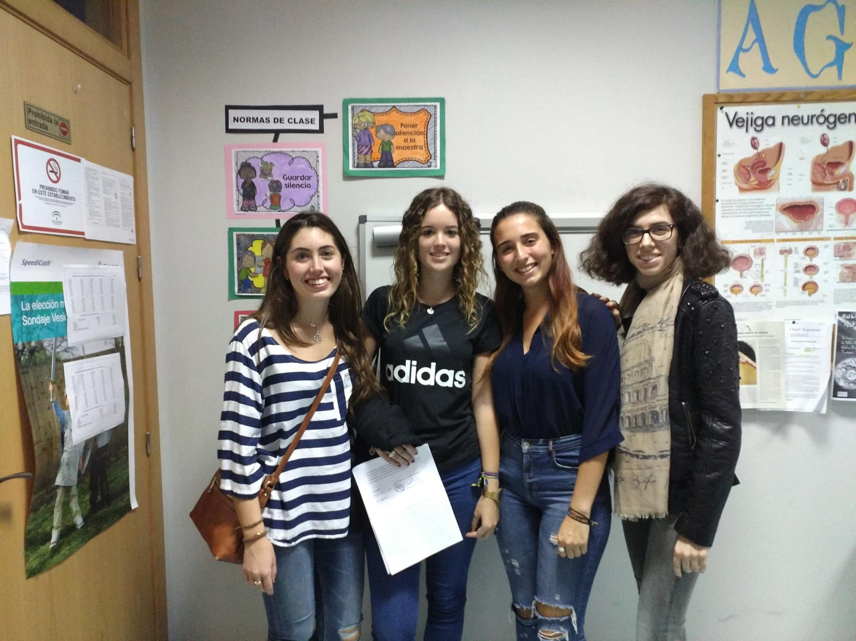

Día Internacional de la Espina Bífida

Con motivo de la Celebración del Día Nacional de la Espina Bífida, el 21 de Noviembre de 2016, llevamos a cabo una jornada de sensibilización durante la cual se instaló una mesa informativa situada en la Plaza San Juan de Dios, en los bajos del Ayuntamiento de Cádiz, a la que se acercaron numerosos políticos/as y viandantes. Repartimos trípticos y lazos amarillos y nos dimos visibilidad a través de los distintos medios de comunicación: prensa, radio, web y redes sociales.
Se realizó un acto muy emotivo a las 19.00 horas en el que iluminaron el Monumento de las Puertas de Tierra de amarillo simbolizando así de manera mas visual para la sociedad el día de la EB.
Además acudimos al Centro de Formación María Inmaculada de Cádiz donde pudimos charlar y conversar sobre la EB y su prevención con los alumnos y profesores del Ciclo de grado Medio de Auxiliar de Enfermería y Farmacia y Parafarmacia.
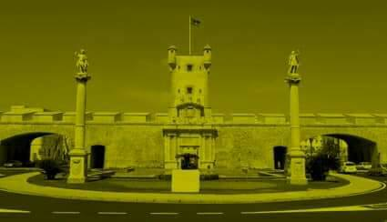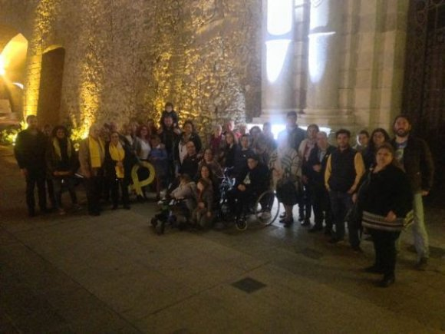

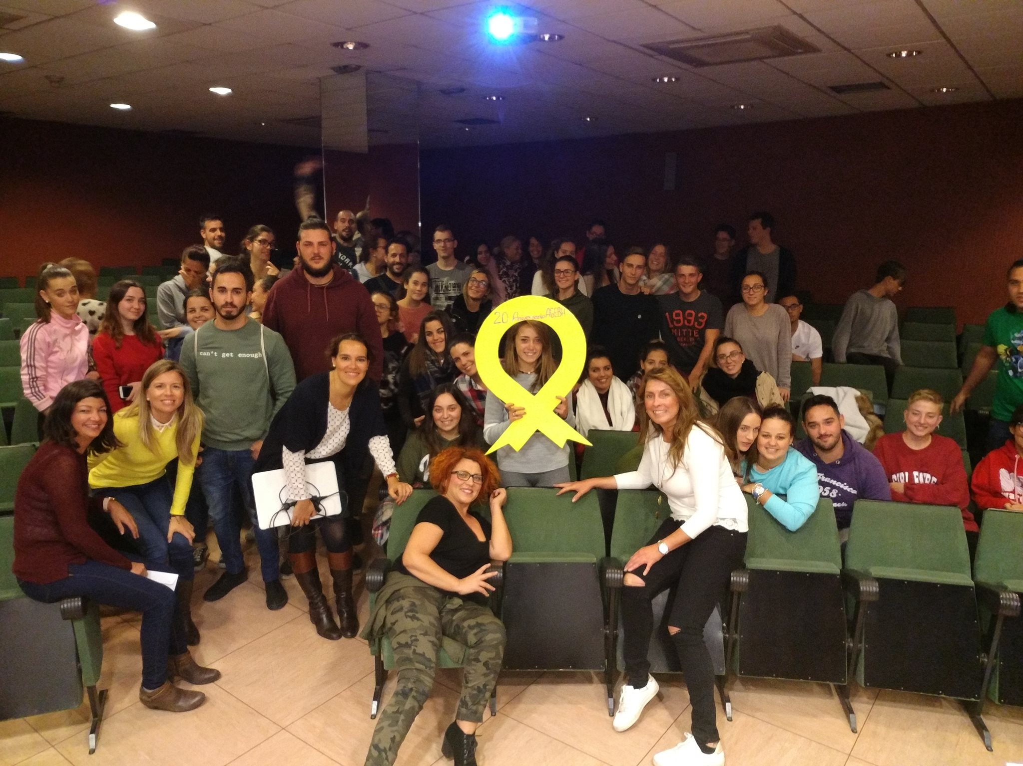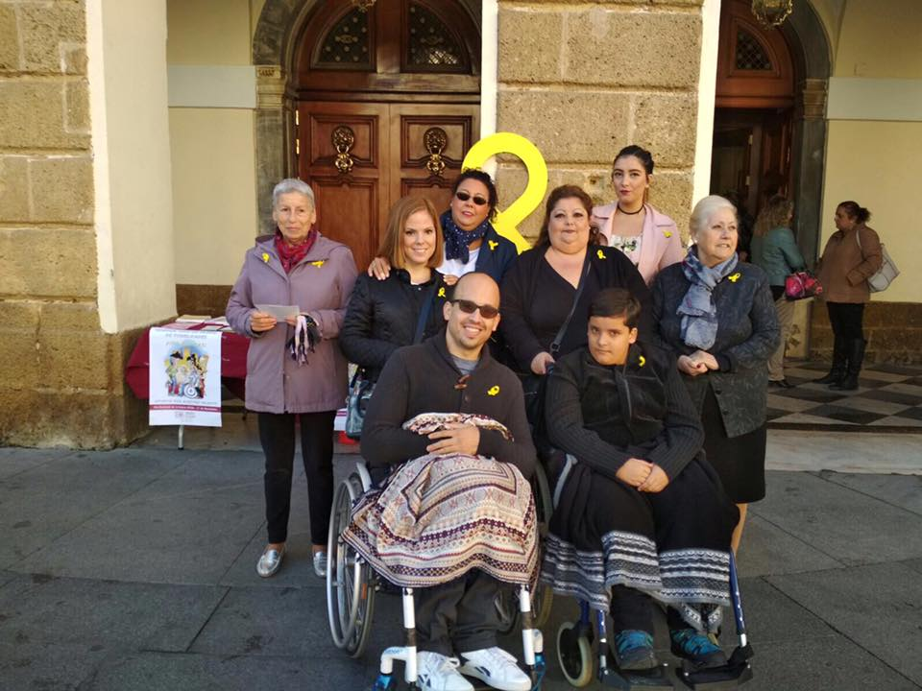

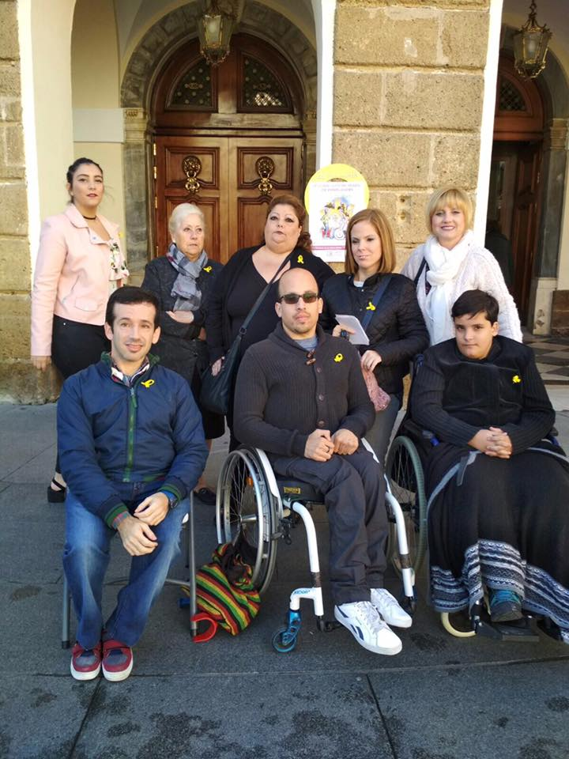

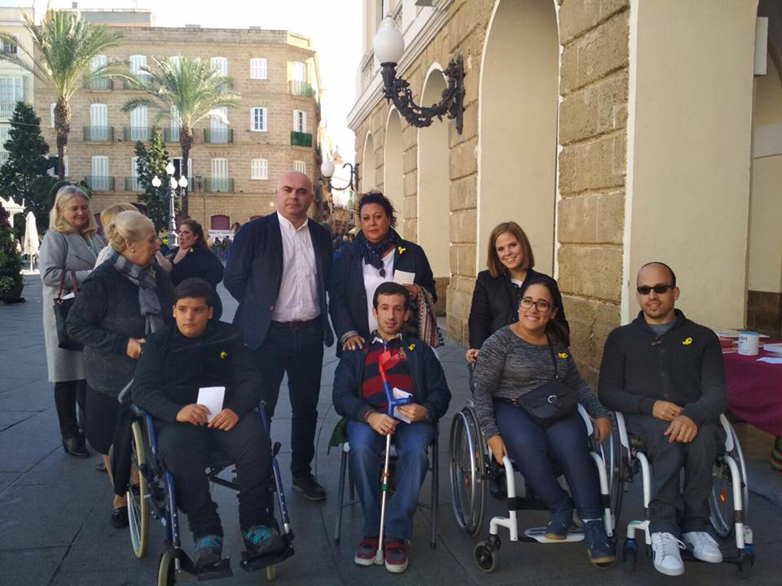

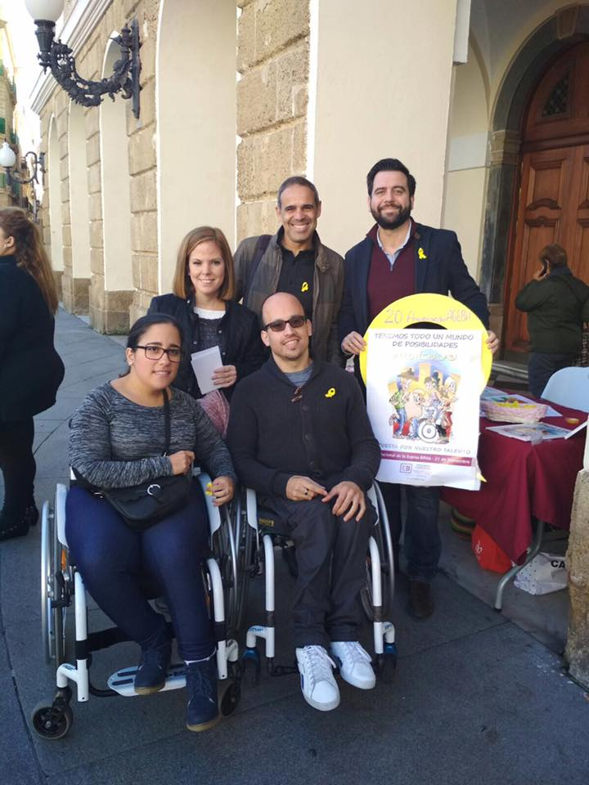

Día de la discapacidad

Haciendo coincidir con el día de la Discapacidad (3 de Diciembre) acercamos la discapacidad a nuestro entorno social a través de los distintos medios de comunicación y redes sociales haciendo llegar al mayor número de personas el manifiesto redactado para tal fin.

Jornadas Nacionales Espina Bífida 2017

Asistimos a las Jornadas Nacionales de Espina Bífida celebradas en Valencia del 24-25 de Junio.

XIII Congreso Nacional Técnico de la Espina Bífida

Asistimos a el XIII Congreso Nacional Técnico de la Espina Bífida que se celebró en Madrid los días 30 y 31 de Octubre.
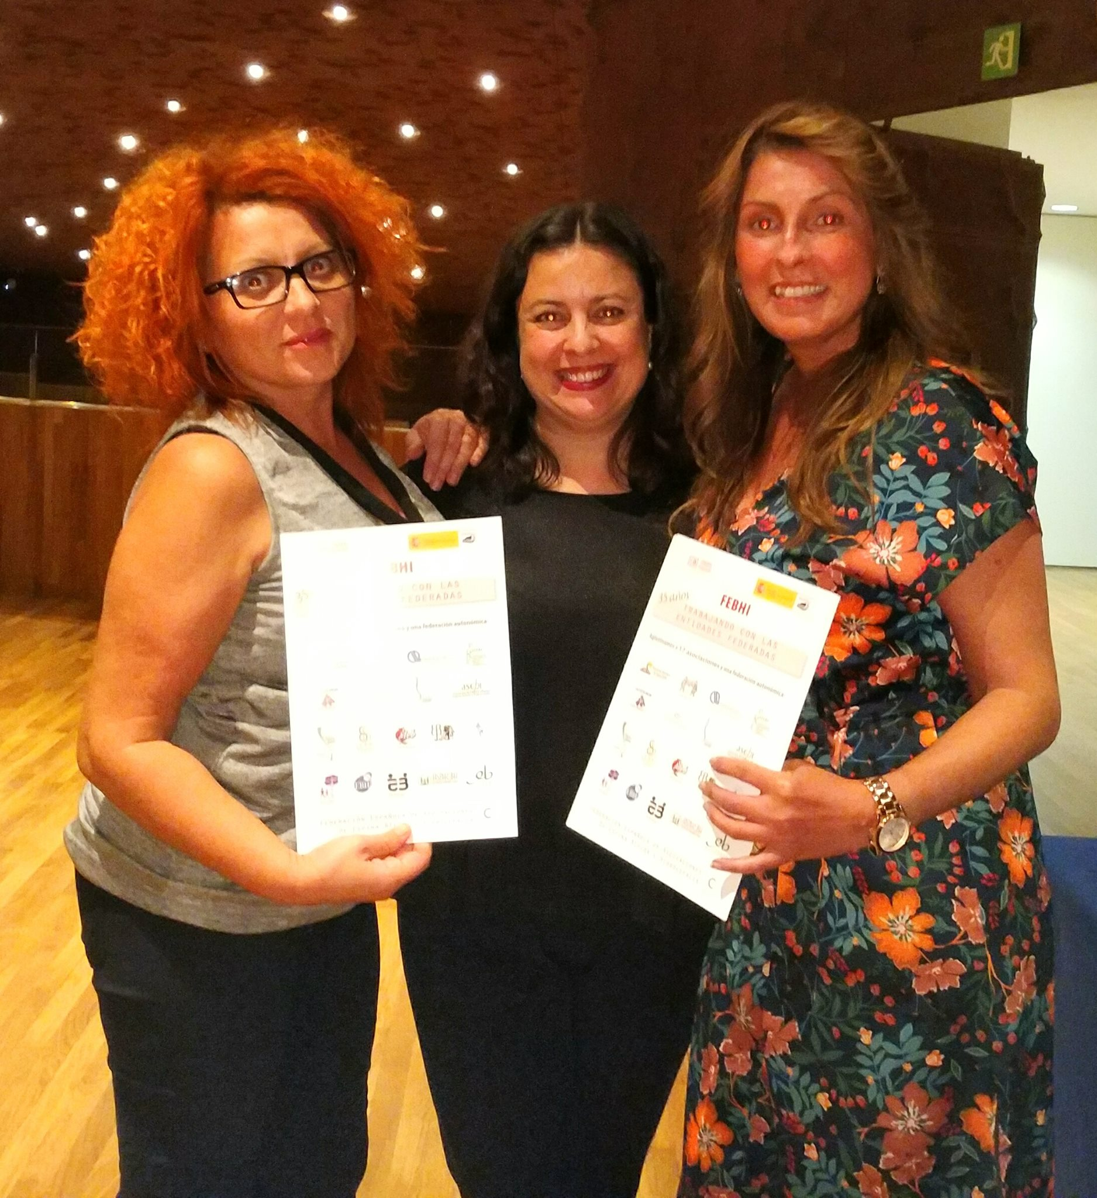

PROGRAMA DE ATENCIÓN SOCIAL

Es llevado a cabo actualmente por una psicopedagoga con experiencia en el trabajo con el colectivo de personas con discapacidad de más de 10 años.

La atención psicosocial se entiende dentro de la atención integral que proporcionamos tanto a afectados/as como a sus familias a través de nuestro equipo multidisciplinar.

La forma de trabajar es de manera coordinada con otros servicios públicos y entidades, para evitar de esta forma duplicidades y agilizar los trámites, además de prestar una atención mucho más específica en esta discapacidad.

Al atender a personas de toda la provincia de Cádiz, esta coordinación es con los ayuntamientos, asociaciones de personas con discapacidad, federaciones y servicios sociales de distintas localidades, haciendo así un uso eficaz y eficiente de los recursos sociales existentes.

Entre las funciones que se realizan se encuentran:

- Acogida de nuevos usuarios
- Servicio de Información, Valoración, Orientación y Asesoramiento a usuarios/as y familiares
- Estudio de la realidad (estudio de cada caso para posibilitar un diagnóstico social)
- Atención social y asesoramiento (con entrevistas individualizadas)
- Seguimiento de casos
- Búsqueda de nuevos recursos sociales
- Formación del voluntariado
- Coordinación con otras administraciones y entidades públicas o privadas
- Reuniones informativas con otras entidades
- Visitas hospitalarias
- Elaboración de memorias de actividades
- Búsqueda de recursos económicos para la asociación y subvenciones
- Elaboración, monitorización y justificación de proyectos sociales
- Salidas con el grupo de jóvenes
- Trabajo de habilidades sociales
- Charlas de sensibilización y prevención de la EB
- Asistencia a talleres y jornadas sobre asuntos de interés para la Asociación.
- Orientación laboral: cursos de FPE, inscripción como demandante de empleo, elaboración de CV, etc.
- Apoyo a las voluntarias de la UCA que estudian Trabajo Social
- Elaboración de memorias
- Reuniones con representantes de grupos políticos de distintas localidades
- Impartición de talleres.

Entre las gestiones de interés realizadas se encuentran:

- Colaboración con FEBHI en el proceso de consecución de que la EB sea considerada crónica.
- Colaboración con el área de educación del Ayuntamiento de Chiclana para la elaboración de una guía de recursos.
- Colaboración con FEGADI en la elaboración de la Guía de recursos sociales
- Colaboración con el estudio sobre el copago de medicamentos de COCEMFE
- Envío de documentación de interés a asociados: cursos, legislación, subvenciones, Ayudas públicas individuales, becas, etc.
- Trabajo y coordinación en la renovación del modelo de gestión de calidad a través de la Federación Nacional y el grupo Develop a través del cual tenemos reconocida la distinción de 2 estrellas.
- Coordinación con trabajadora social del CRMF de San Fernando en relación a tres casos de asociados a nuestra entidad.
- Coordinación con Trabajadora social de FEGADI.
- Coordinación con los Técnicos de Empleo de FEBHI.

Además, se ha atendido dando información acerca de otros recursos a un total de 10 personas, que no acudieron a nuestra entidad por una necesidad relacionada con la espina bífida, sino por desconocimiento acerca de dónde dirigirse. Las demandas eran acerca de unos cursos de informática, centro de personas inmigrantes, centros de tratamiento drogodependencia, servicios sociales y equipo de tratamiento familiar.

PROGRAMA DE OCIO Y TIEMPO LIBRE

El ocio y el tiempo libre normalizado son sin duda alguna, las actividades más demandadas por nuestros/as usuarios/as, ya que siempre se organizan con la finalidad de promover el medio necesario para una mayor autonomía personal e independencia del medio familiar, a la vez que proporcionar el tan ansiado respiro familiar.

Dentro de este programa diferenciamos al grupo de jóvenes.

GRUPO DE JÓVENES

El grupo lo forman jóvenes entre 16 a 35 años con espina bífida e hidrocefalia, y una discapacidad de al menos un 33%.

A través de distintos talleres se trabaja la autonomía, relaciones sociales, autoestima, habilidades sociales… fomentando la iniciativa personal.

Se alternan las sesiones donde se trabajan aspectos concretos con actividades de ocio y tiempo libre. Al mismo tiempo, con este programa se consigue estimular los procesos de desarrollo personal, social y cultural, potenciar las habilidades sociales y aumentar la autonomía personal y autoestima.

Cabe destacar que estas actividades son un medio de diversión que responde a objetivos que inciden directamente en el desarrollo personal de los/as jóvenes (cohesión de grupo, distintas formas de diversión, habilidades sociales, etc).

Por otro lado posibilita que se puedan relacionar con otras personas y llevar a cabo un ocio normalizado. Además, mejora su autoestima, iniciativa, y es un medio de descarga de muchas emociones, ya que comparten sus dudas e inquietudes con otras personas con la misma problemática o similar, sirviendo ello de aprendizaje para la resolución de sus propios conflictos.

Entre las actividades de ocio llevados a cabo durante el pasado 2017, podemos numerar:

Nuestros pequeños/as entregan sus cartas a sus Majestades los RRMM de Oriente

El 4 de Enero nuestros más pequeños entregan sus cartas a los Reyes Magos de Oriente con sus más preciados deseos.

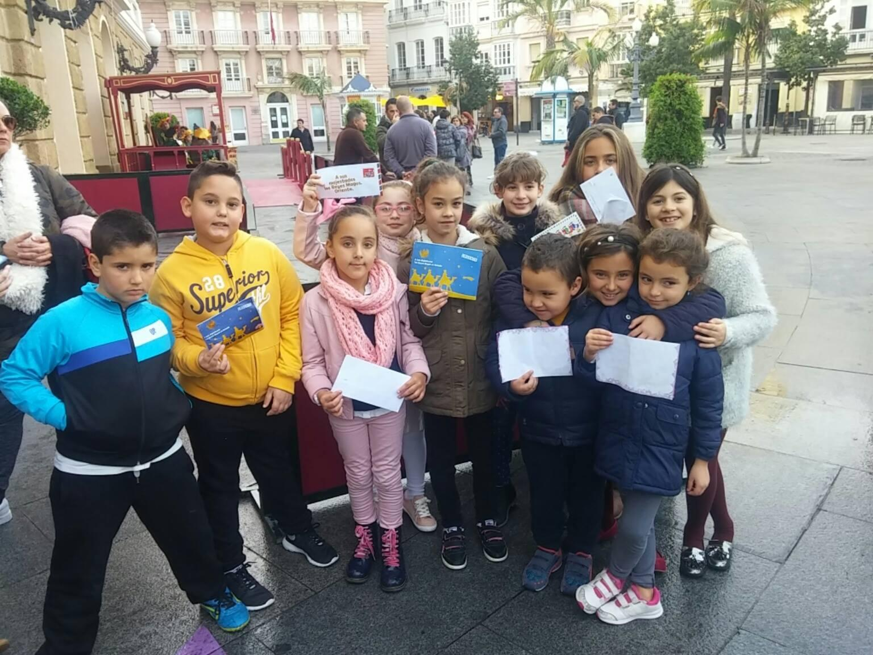
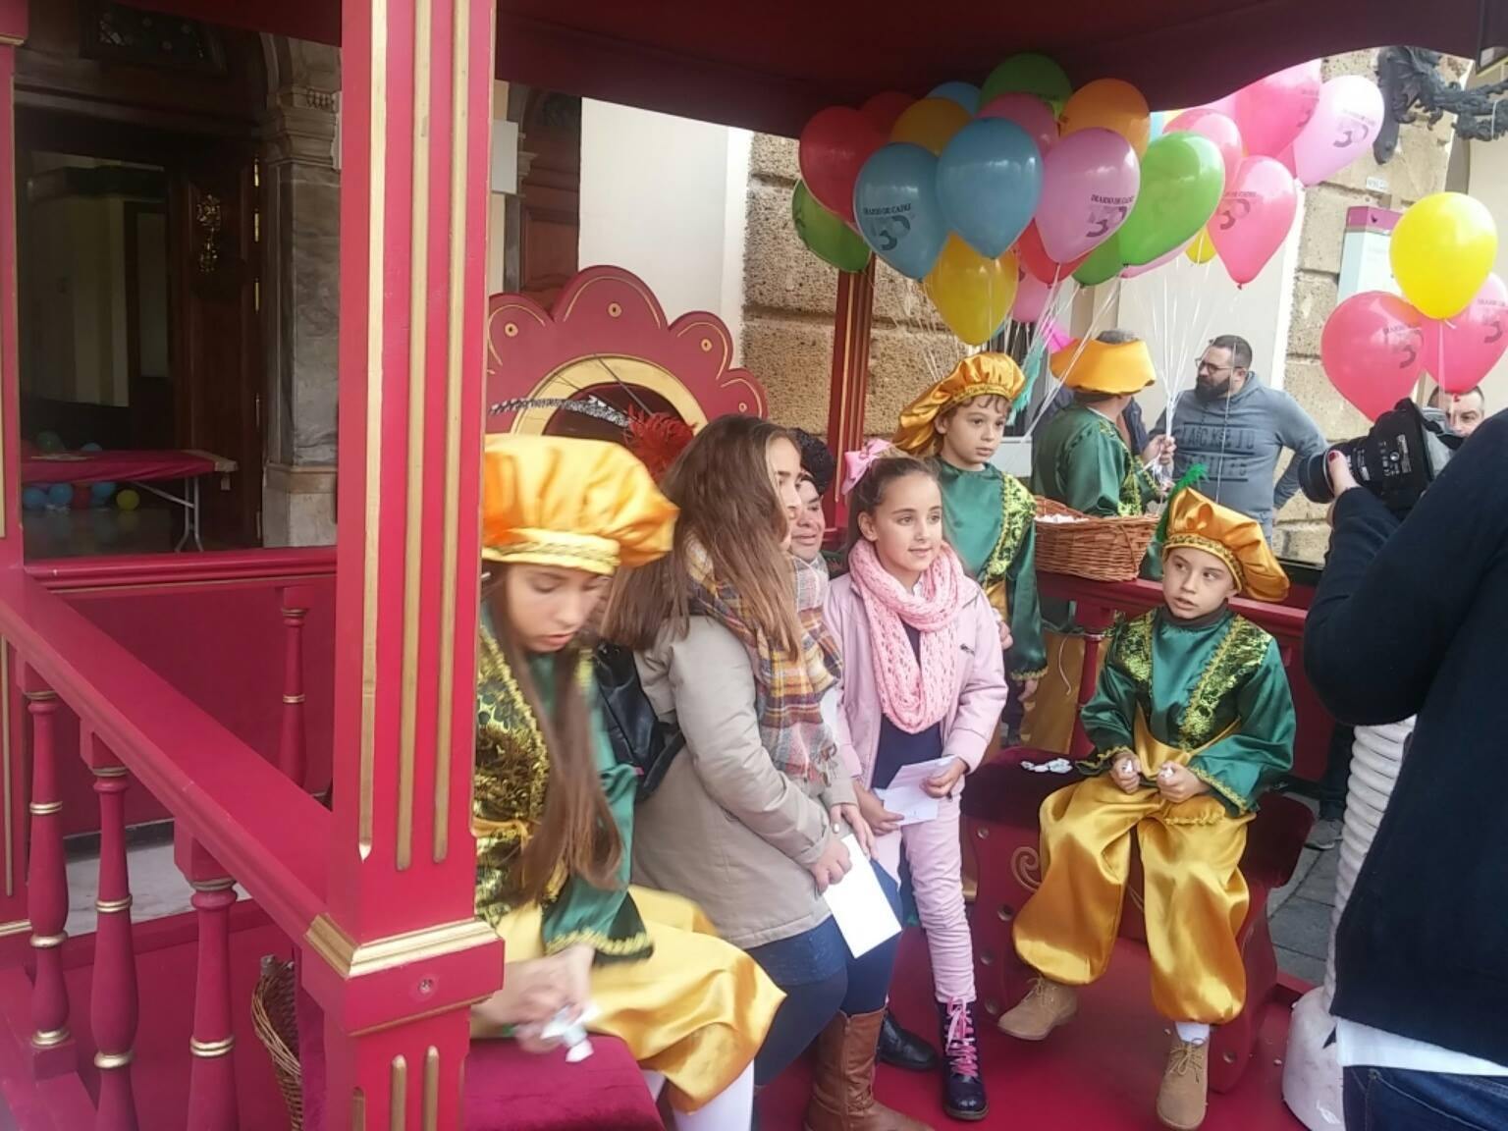

Calendario Solidario AGEBH con los Jugadores del Cádiz C.F.
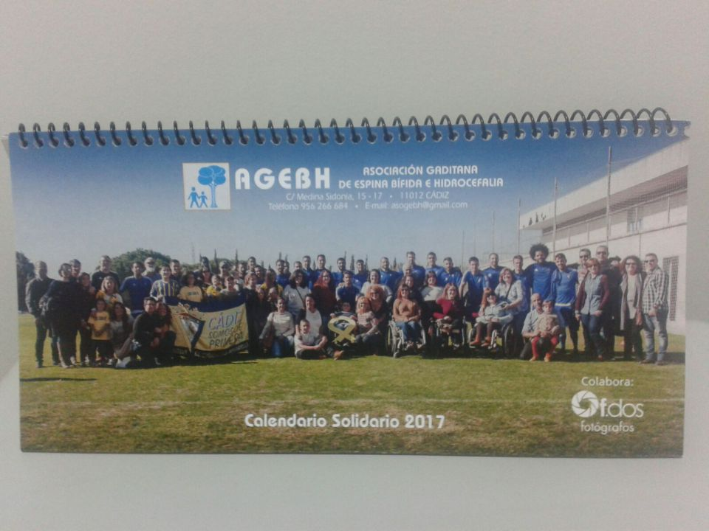

Entrega de Flores a los titulares de la Cofradía del Nazareno y Mª Santísima de los Dolores.

El 22 de Marzo, la Junta Directiva, Técnicos y Jóvenes de la asociación, visitaron e hicieron entrega de dos ramos de flores a los titulares de la cofradía del Nazarenos de Santa María y Mª Santísima de los Dolores, por su apoyo y dedicación desinteresada por nuestros Jóvenes, pequeños y familias de la entidad en la misa del Quinario.
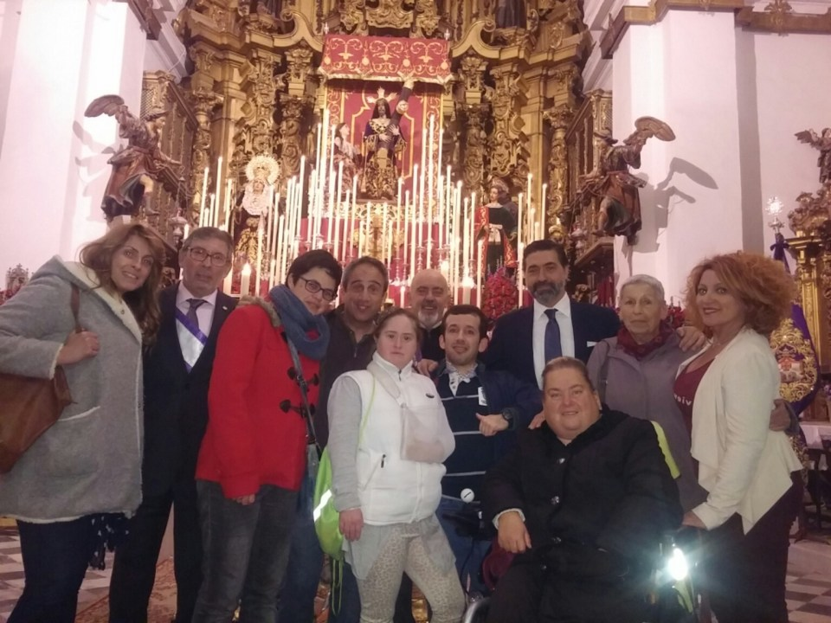

Reunión del Grupo de Jóvenes.

El grupo de jóvenes se reunió el 31 de Marzo para recabar información y detectar necesidades, así como analizar posibles temáticas de trabajo con el grupo, actividades a realizar, motivación, propuestas,…

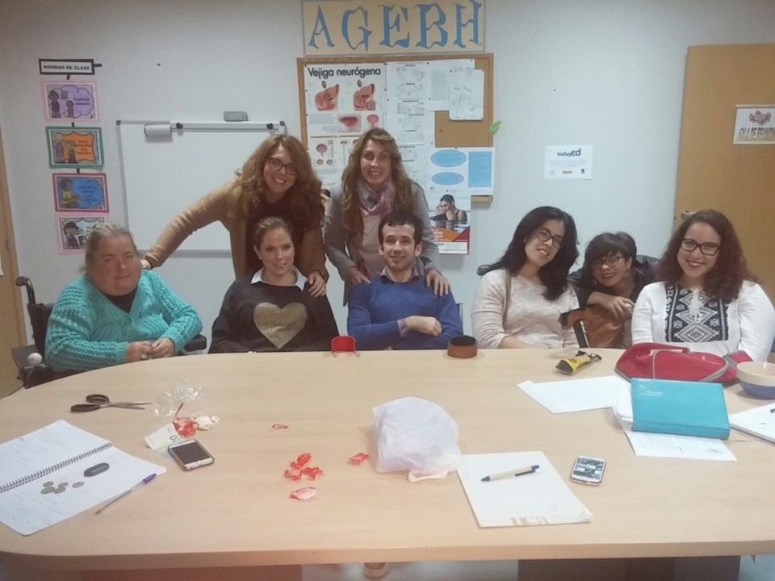
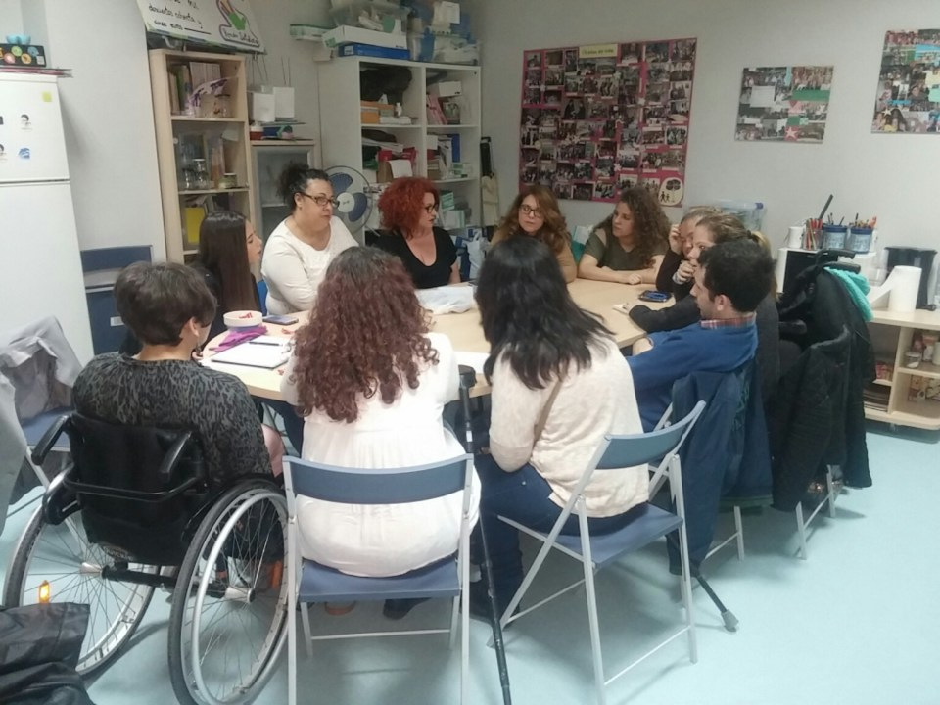

Entrega de Flores a los titulares de las Cofradías del Nazareno del Amor y Ntra. Sra. de la Esperanza, Humildad y Paciencia y Mª Santísima de Amargura y de Nuestro Padre Jesús Caído y Mª Santísima de los Desamparados.
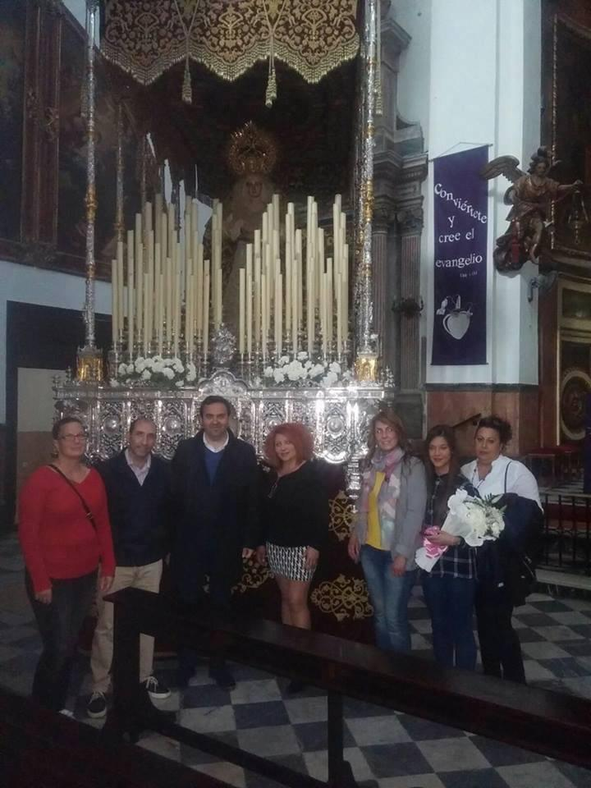
El pasado día 7 de Abril la Junta Directiva, Técnicos y Jóvenes de la Asociación, visitaron las diferentes cofradías de Cádiz, para la entrega floral a sus titulares en agradecimiento por la labor y el interés desinteresado que hacen todo el año por nuestros jóvenes, pequeños y familias de la entidad.
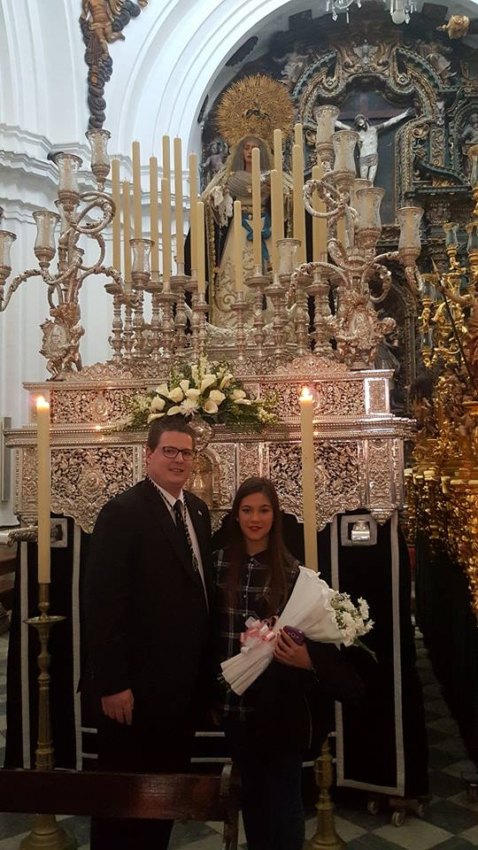

Palco Adaptado en Carrera Oficial- Semana Santa

Desde el día 9 al 16 de Abril de 2017, pudimos disfrutar por 6º año consecutivo, del palco adaptado en la ciudad de Cádiz, que nos concede desde el Consejo Local de Hermandades y Cofradías de Cádiz.

A este palco acuden tanto jóvenes como niños/as y a veces sus familiares ya que de esta forma evita las aglomeraciones y además disponemos de un cuarto de baño cercano que está adaptado a la movilidad reducida de nuestro colectivo y a las necesidades de sondaje intermitente.

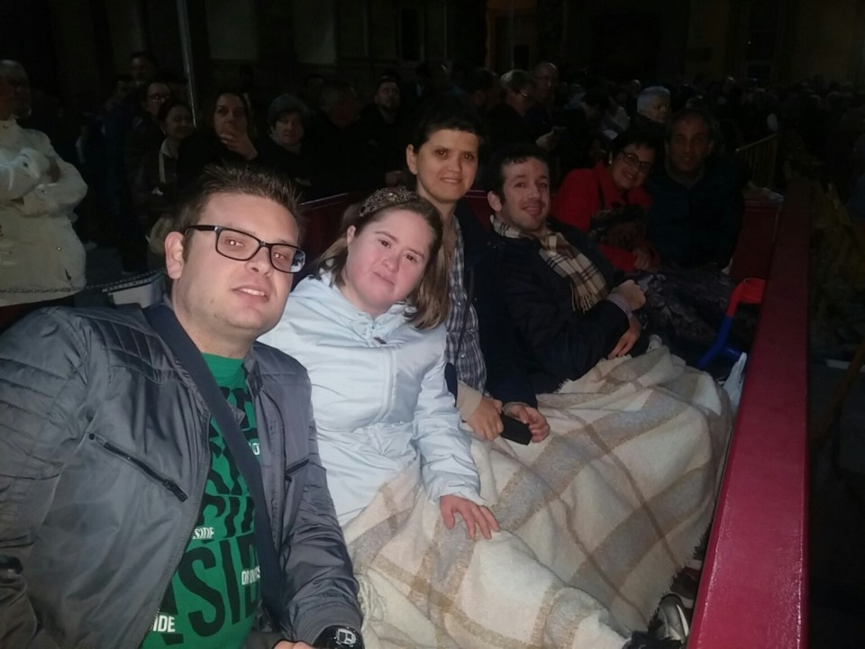
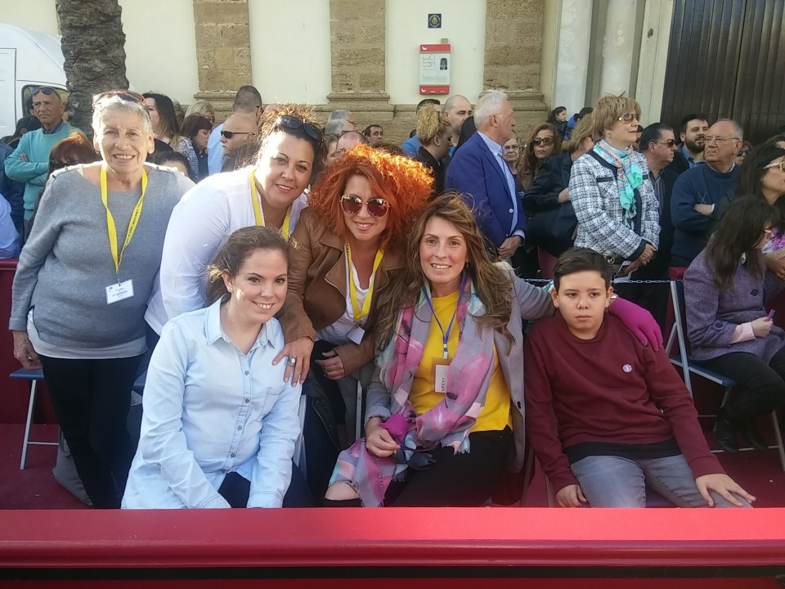

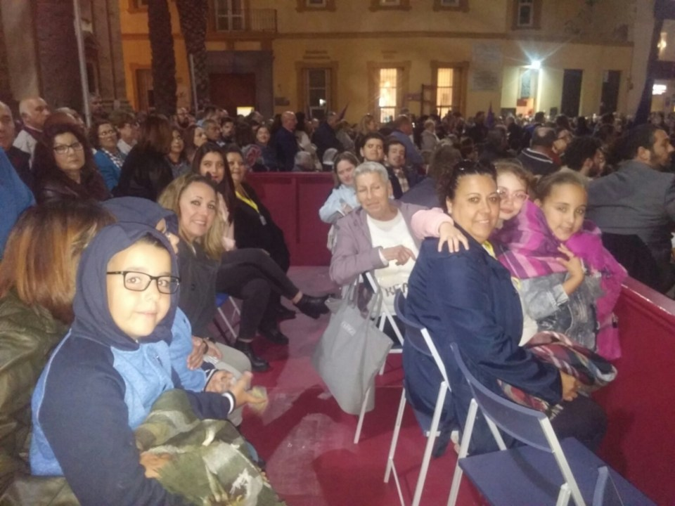
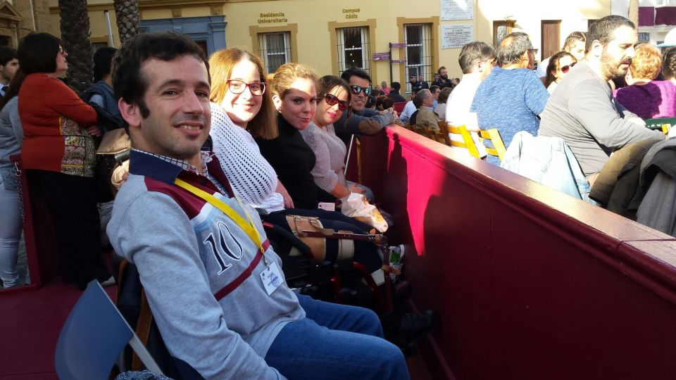

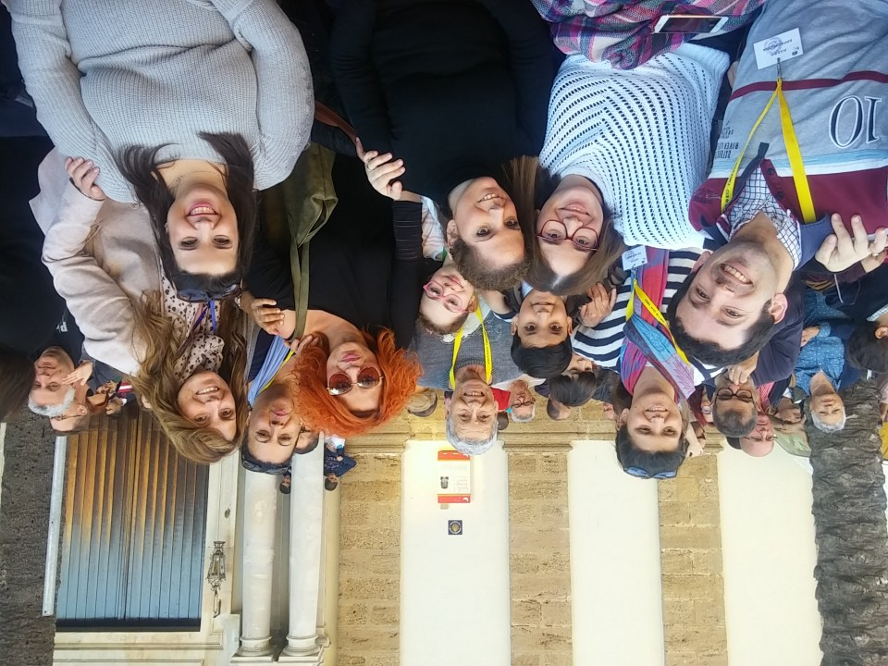

Feria del Libro 2017
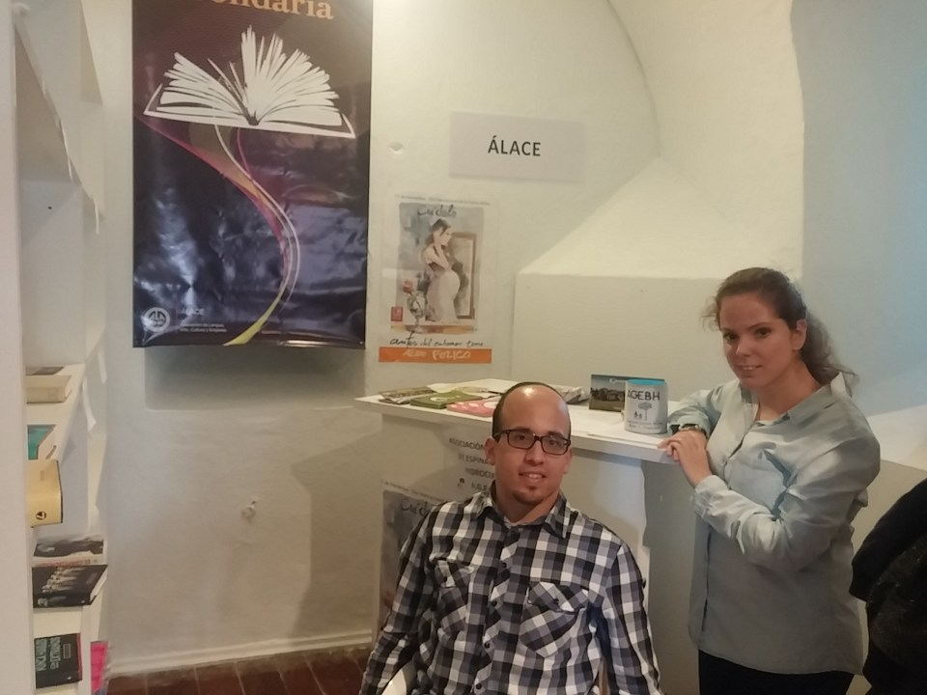
Desde el 5 al 14 de Mayo AGEBH estuvo presente en la Libroocasión solidaria de la Feria del Libro, situada en el Baluarte de la Candelaría de Cádiz.

AGEBH con el Cádiz C.F.

El 8 de Mayo acudimos a uno de los encuentros de liga que disputa en Cádiz C.F.

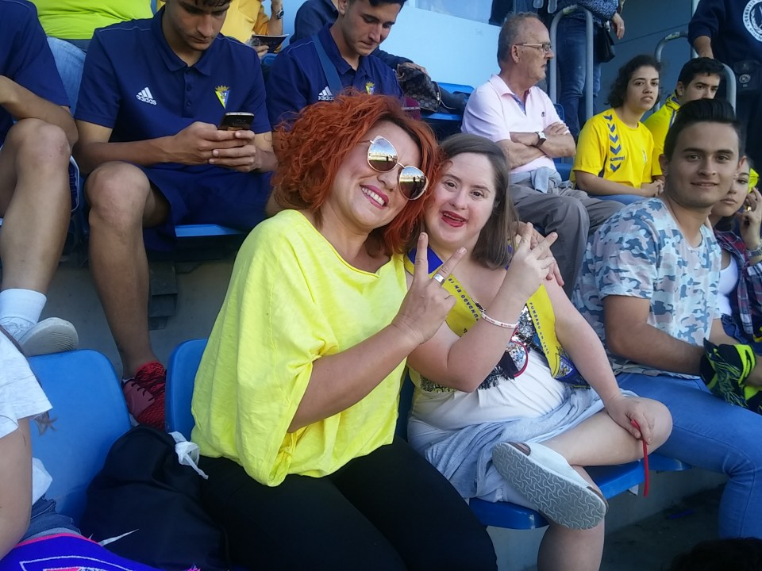
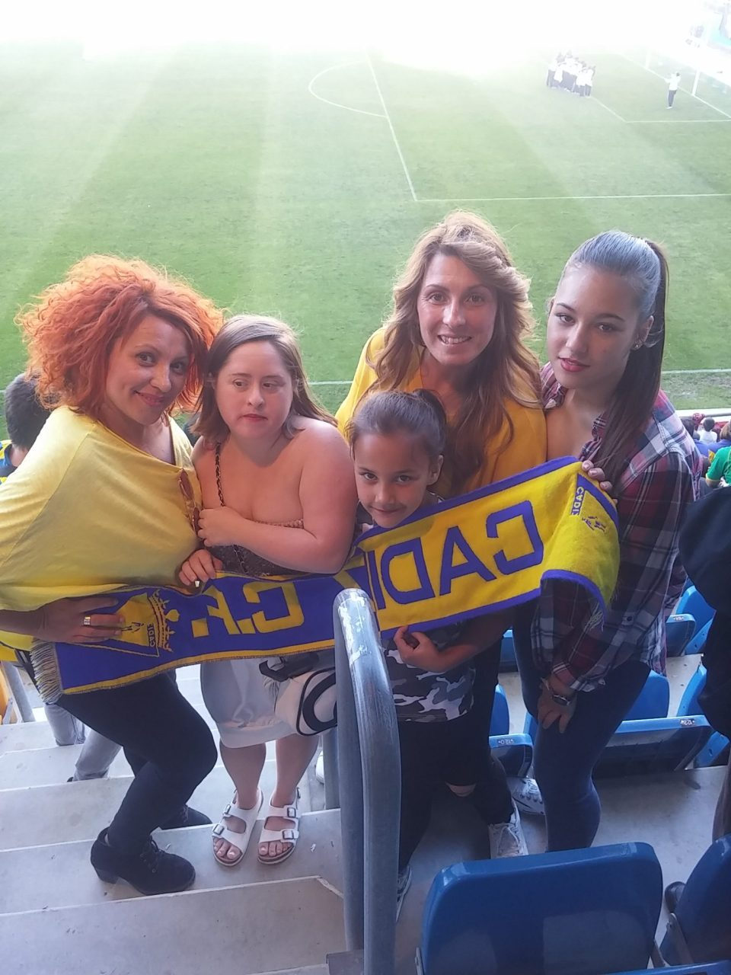

Entrega de Cheque donativo por parte de la Cofradía de Humildad y Paciencia

El 13 de Mayo se nos hace entrega por parte de la Cofradía de Humildad y Paciencia de un donativo para nuestra asociación de la bolsa de caridad para apoyar a la financiación de las actividades que se llevan a cabo desde la asociación.

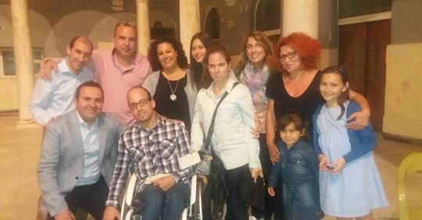

Jornadas Puertas Abiertas CRMF- San Fernando

El 16 Mayo acudimos a las Jornadas de Puertas Abiertas del CRMF de San Fernando donde se encuentran matriculados varios jóvenes de nuestra asociación y así pudimos comprobar las actividades que realizan cada día.
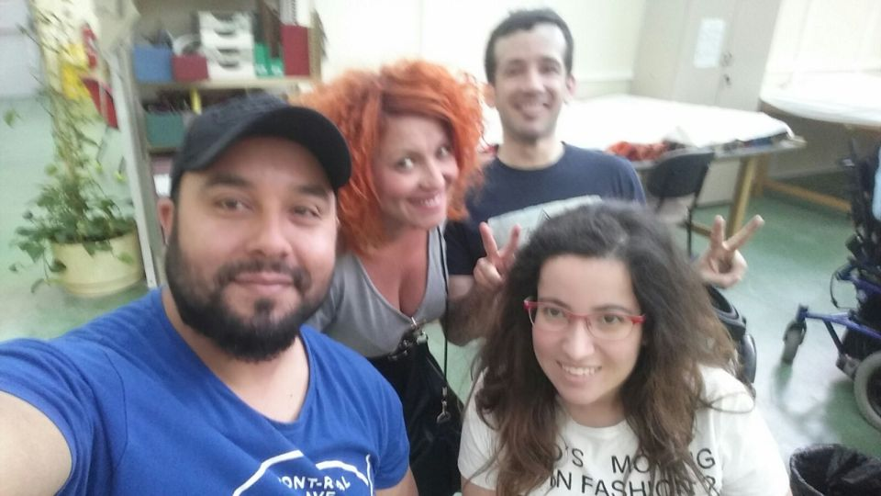

Exhibición de Gimnasia Rítmica

Dentro de las actividades extraescolares en las que participan pequeños de nuestra asociación la clase de Gimnasia Rítmica realizó una exhibición como actividad final de fin de curso en la que participó una de nuestras jóvenes afectadas. La exhibición se realizó en el Complejo Ciudad de Cádiz el 29 de Junio.

Galardón Gaditanos del año 2016

El 27 de Junio AGEBH fue premiada con el Galardón Gaditanos del año 2016 de Onda Cero por su labor social.
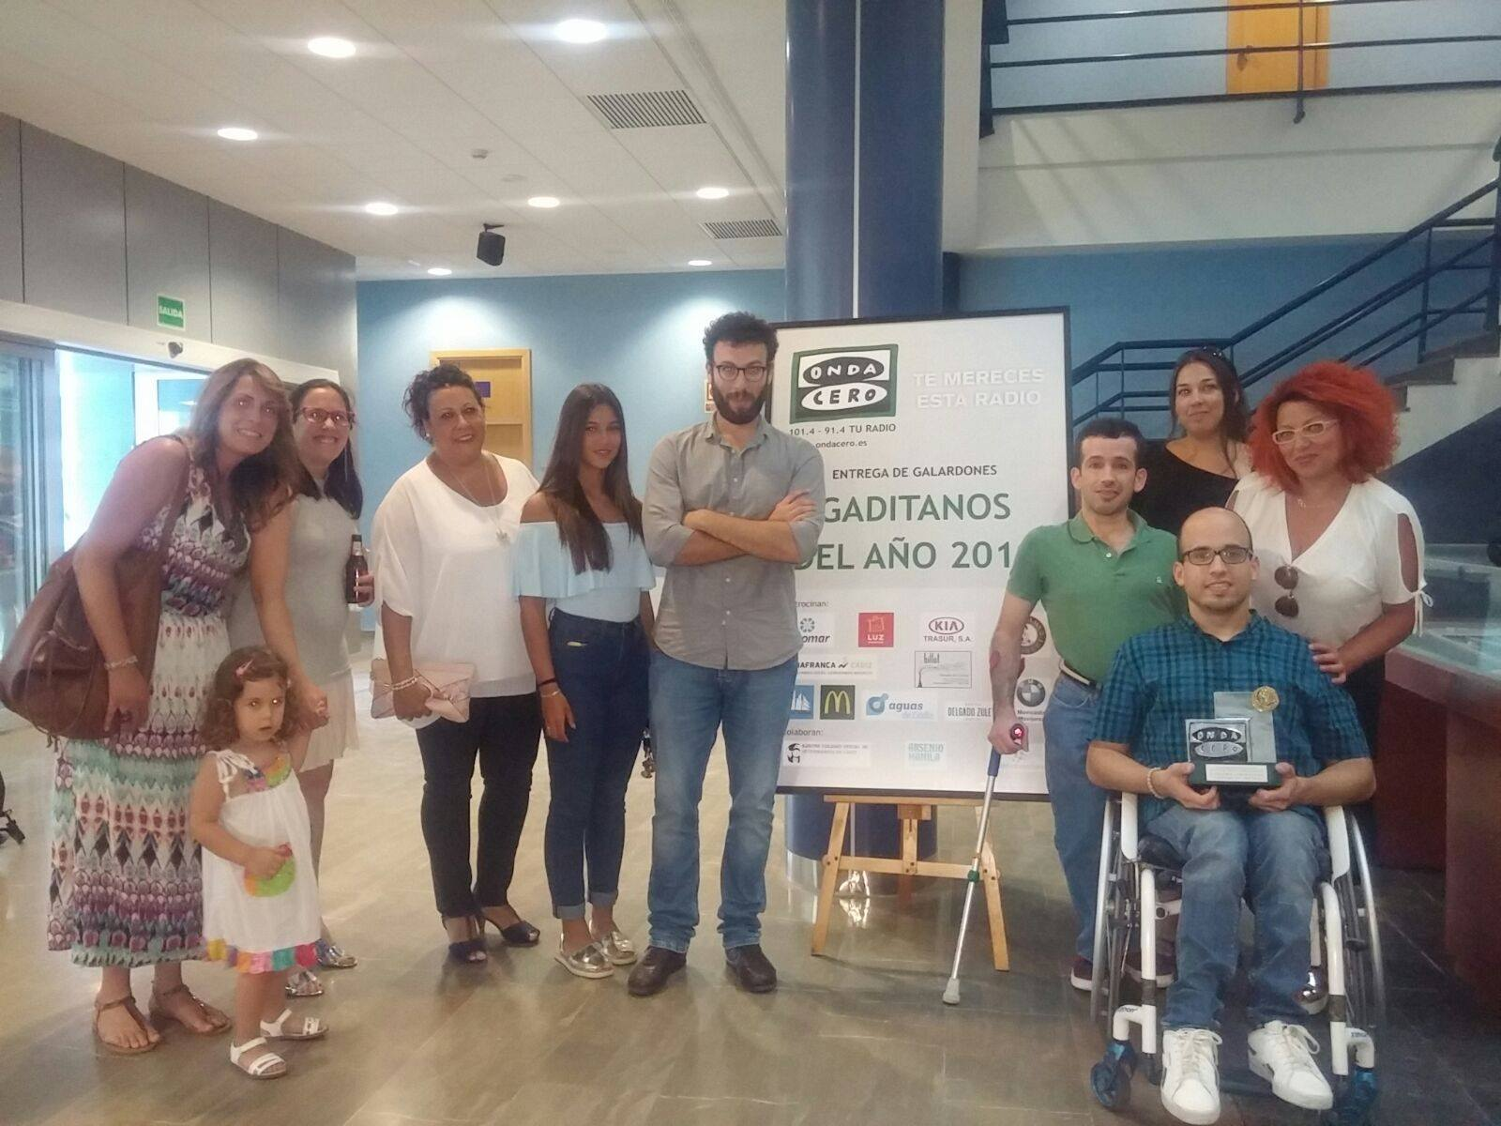
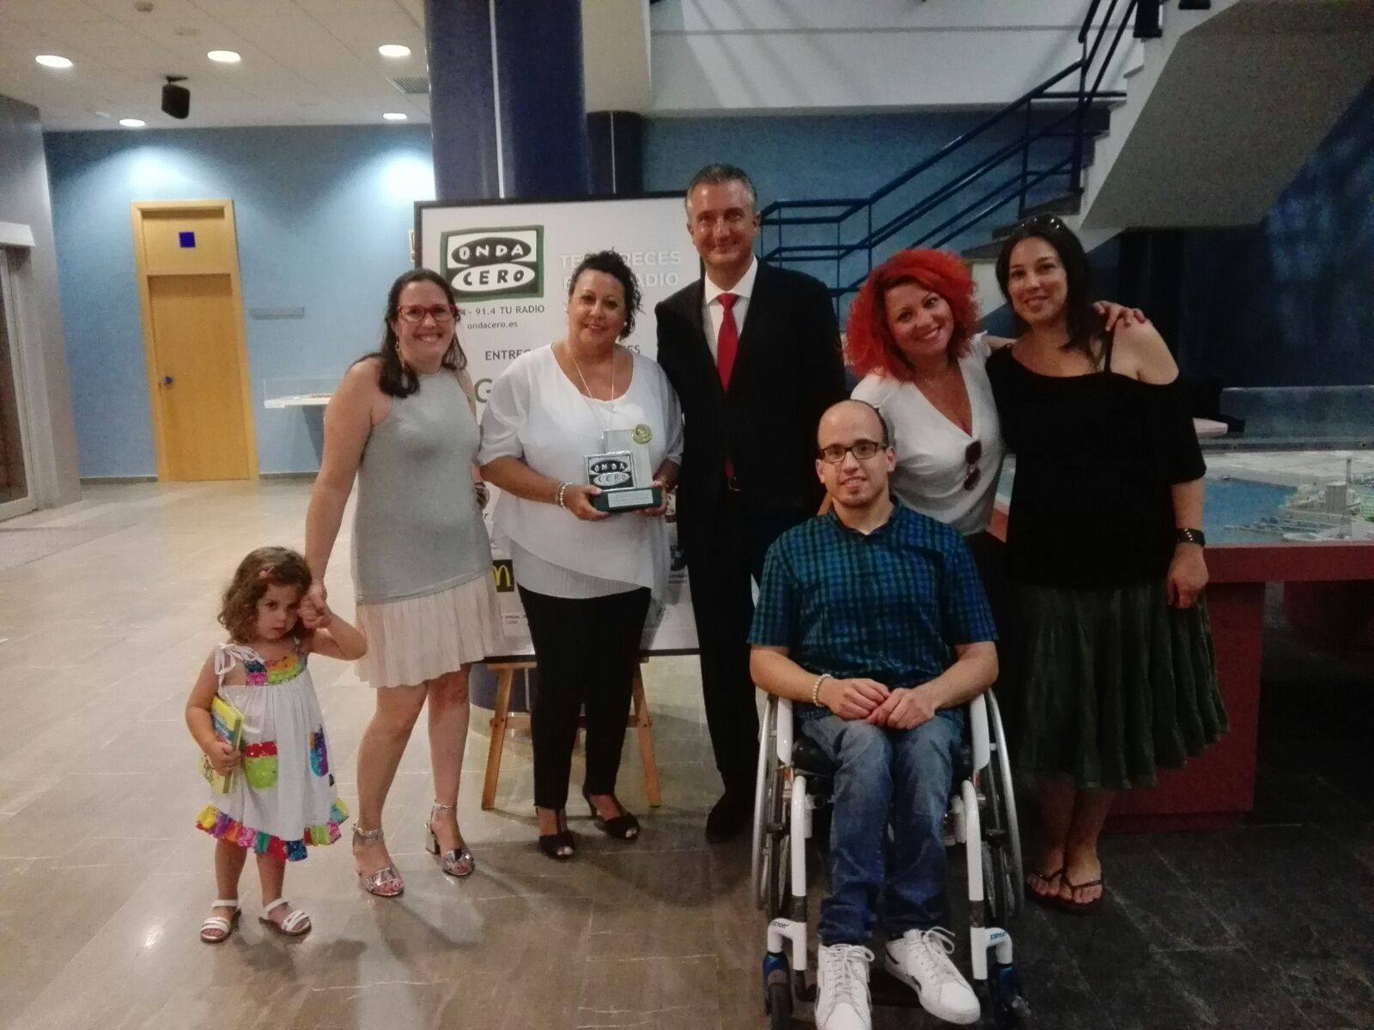

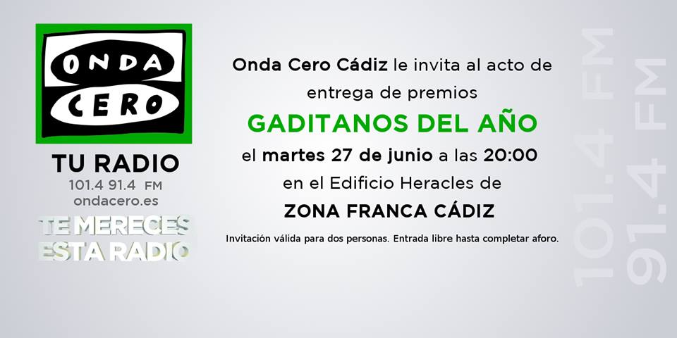

Jornada Playera

El 25 de Julio de 2017 en el Módulo adaptado número 3, pudimos disfrutar de un día de playa con la compañía de nuestros/as Jóvenes, familiares y amigos/as. El módulo dispone de un anfibugui y apoyo de dos monitores que permitía el baño del grupo que lo necesitaba.
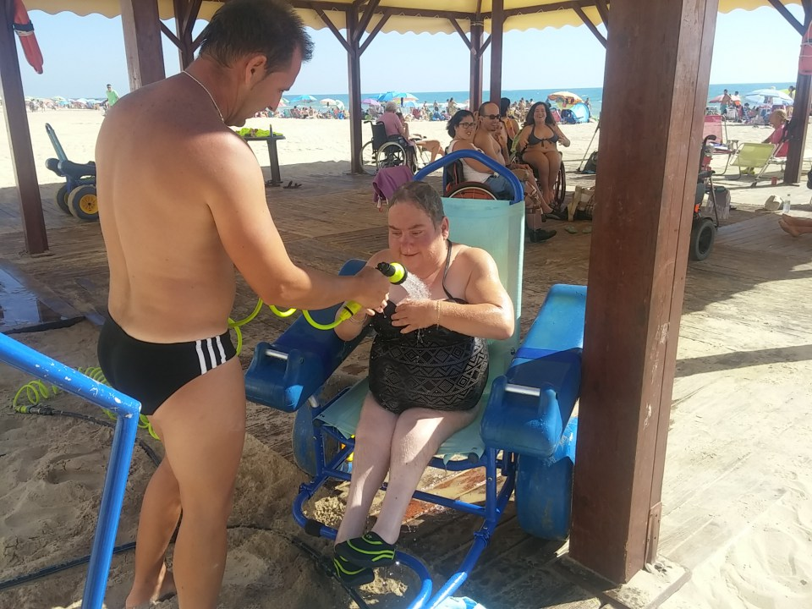
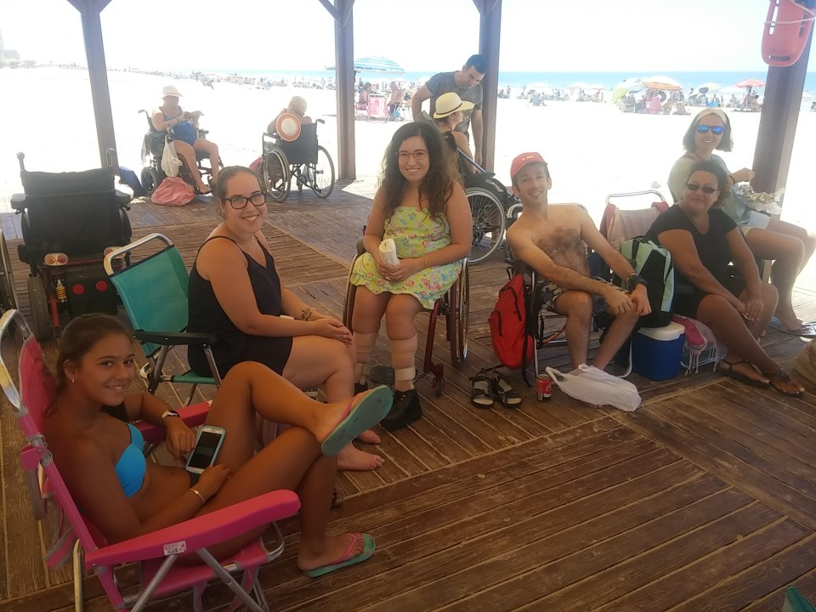

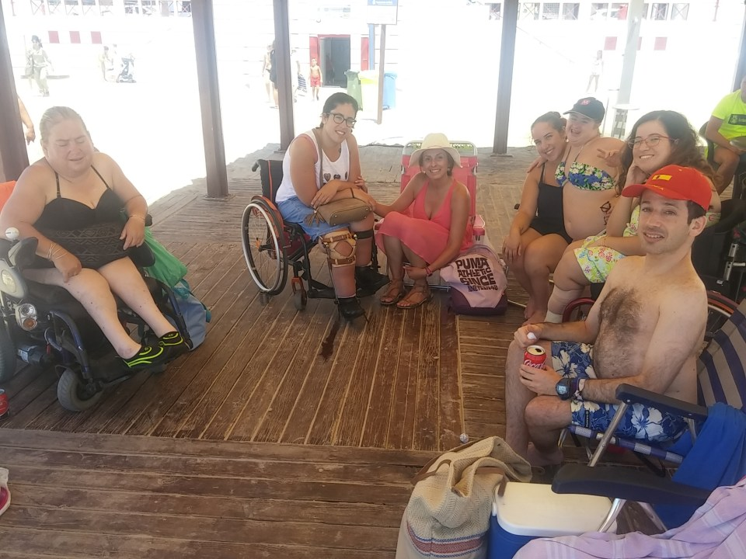

Concentración por la Accesibilidad Universal

El 7 de Julio acudimos a la concentración pacífica convocada por FEGADI por la Accesibilidad Universal.
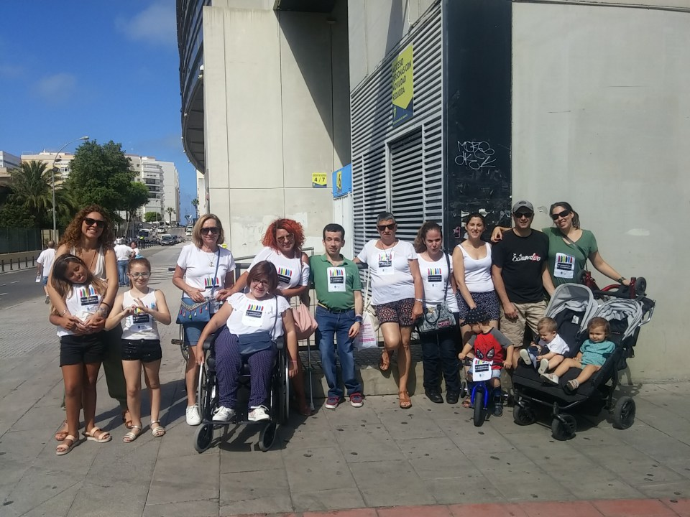
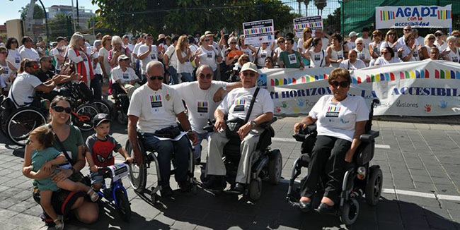

Congreso Local del Partido Popular

El 9 de Julio acudimos en calidad de invitados al Congreso Local del Partido Popular.
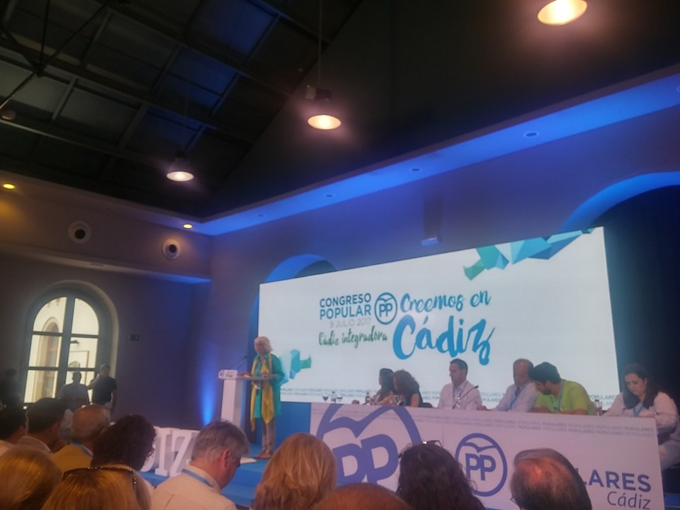

Socio Honorífico AGEBH

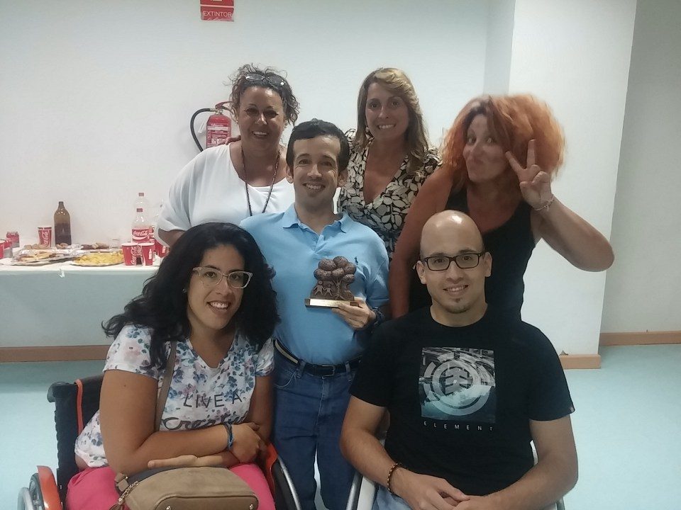
El 4 de Agosto se nombró Socio Honorífico 2017 a Luis Lacave Vela, por su vinculación, entrega y dedicación desinteresada hacía su asociación.

Fiesta Benéfica a favor de AGEBH

En las fiestas de San Bartolomé de Belmonte (Cuenca) por parte de la Peña Cadista “Que somos de otro Lao” se realizó un evento benéfico a favor de nuestra asociación.

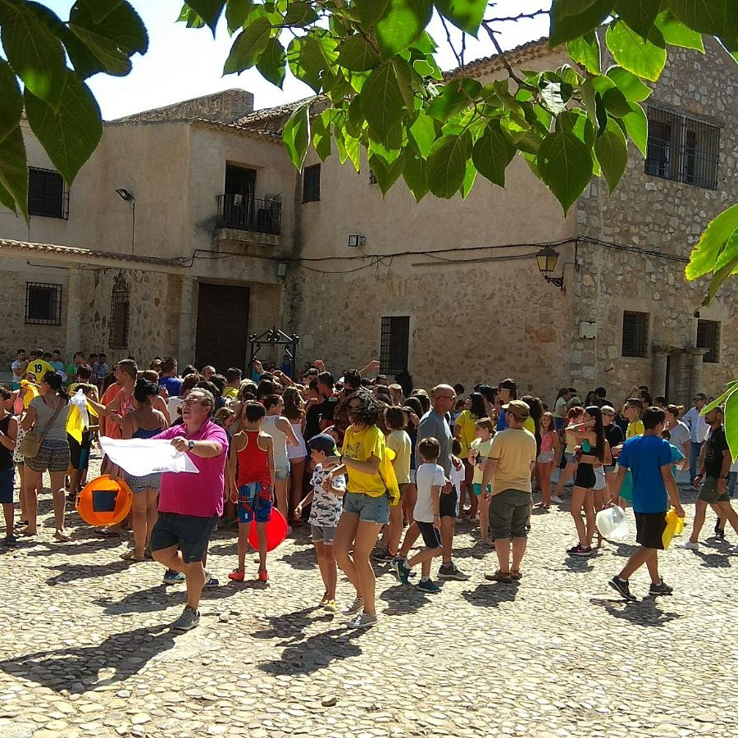
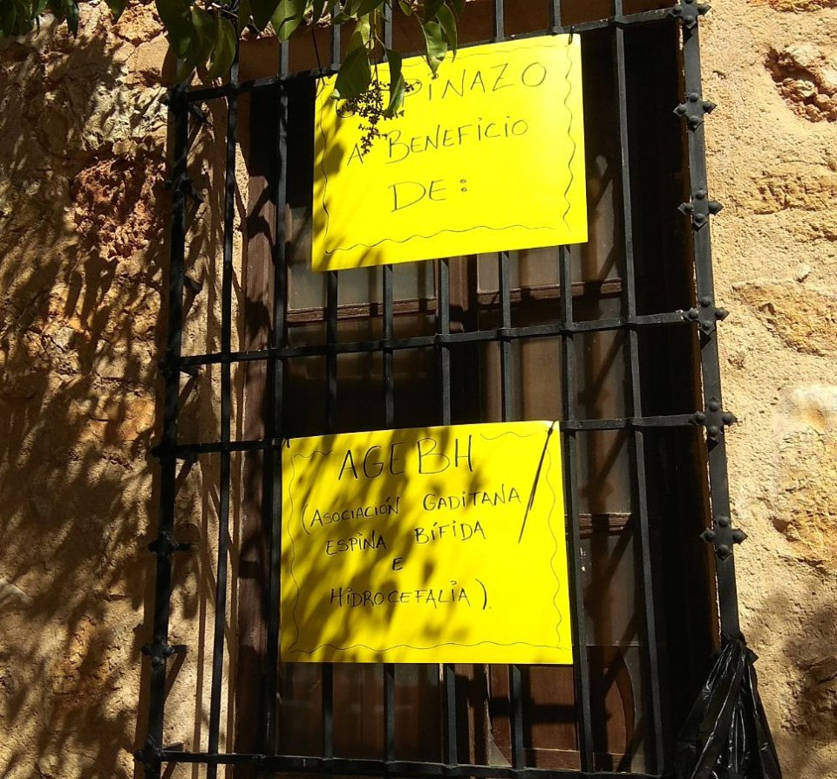

Campamento de Verano

Desde el 4 al 8 de Septiembre los jóvenes de AGEBH disfrutaron del campamento de verano celebrado en las localidades de Torremolinos, Benalmádena y Fuengirola.

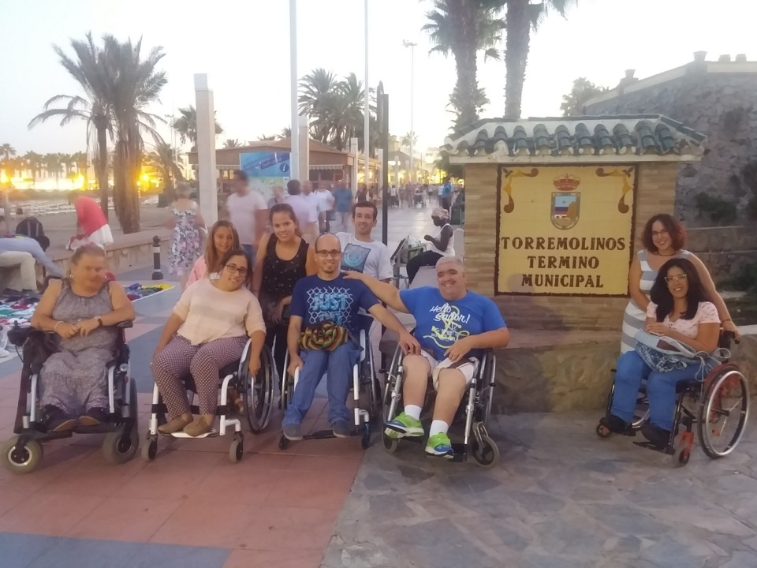
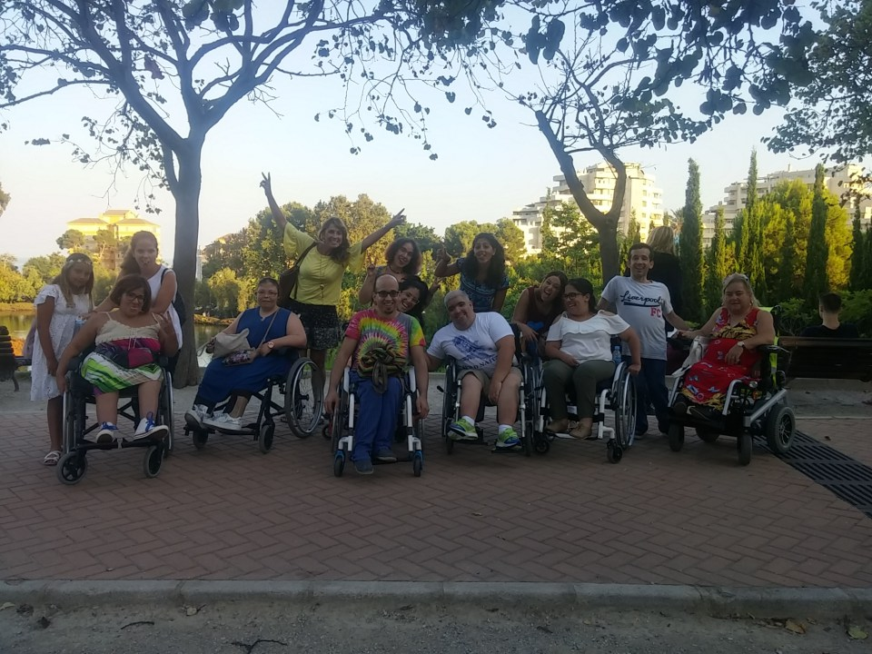

Fiesta Benéfica Peña Cadista 4 Gatos

El 13 de Octubre participamos en un acto benéfico a favor de la AGEBH que se celebró en el Baluarte de la Candelaria de Cádiz por la Peña Cadista 4 Gatos.

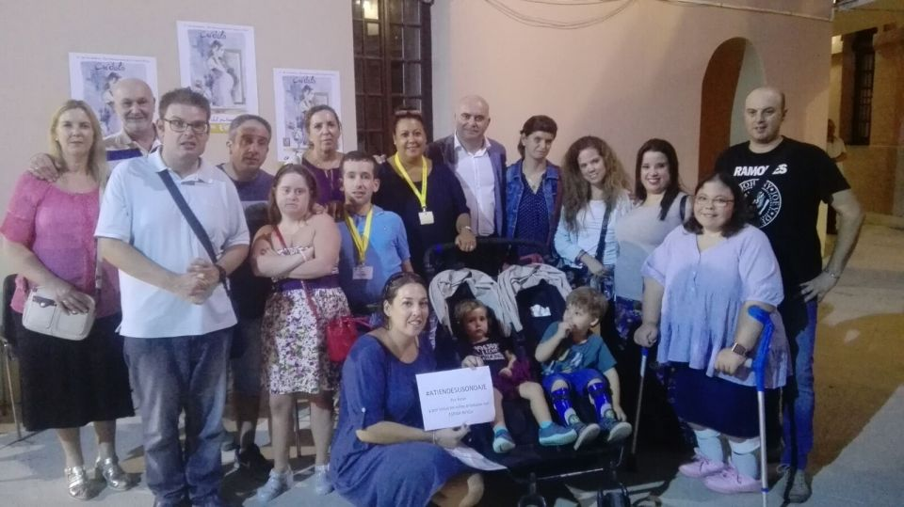

Zambomba Benéfica AGEBH

Al igual que en años anteriores, celebramos el sábado 16 de Diciembre de 2016, la VII Zambomba Benéfica a favor de la Espina Bífida, en la Peña la Perla de Cádiz.
En esta ocasión la participación fue mayor que el año anterior y disfrutamos de un ameno rato en convivencia familiares, afectados/as y amigos de la entidad.
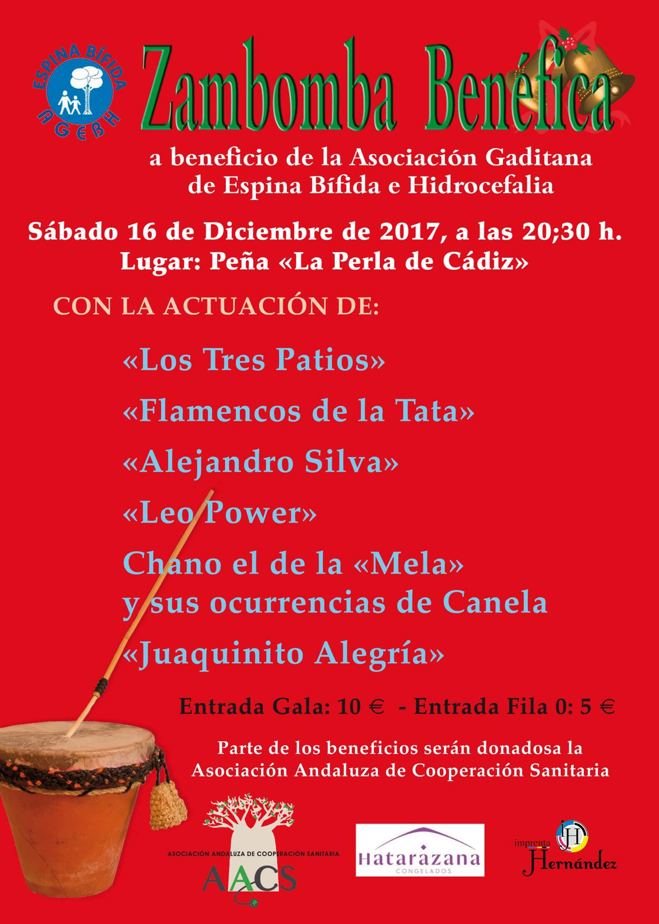

Mercadillo Navideño

El 20 de Diciembre se realizó un mercadillo navideño en la Escuela Infantil La Algaida a beneficio de AGEBH. Fue un día maravilloso donde sobretodo nos inundaron de cariño, ilusión, motivación y de un enorme espíritu solidario de todo el equipo directivo y claustro de profesores, así como de tantas y tantos mamis y papis y familiares que con tantísima ilusión y cariño prepararon todas las actividades de una manera exitosa.

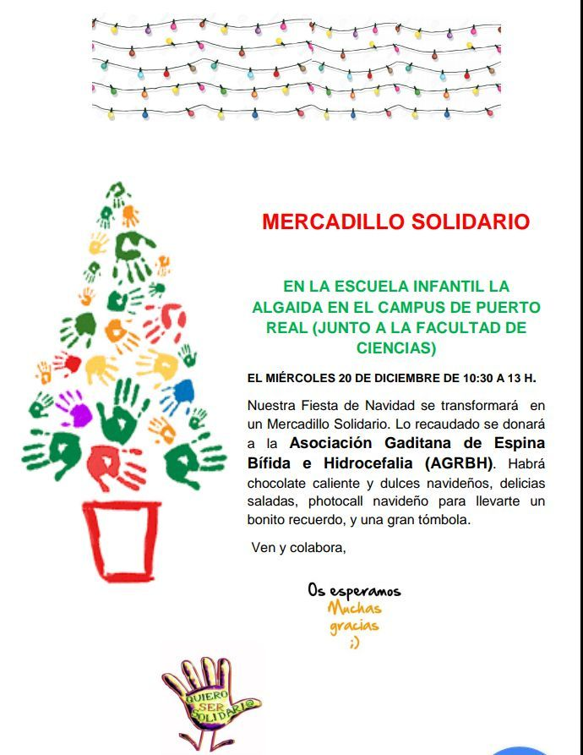

Subasta Benéfica de arte de 2017
El pasado día 29 de Diciembre con la colaboración del Excmo. Ayuntamiento de Cádiz, y con la finalidad e recaudar fondos para la asociación, se llevo a cabo el Centro Cultural El Palillero, una subasta de cuadros y obras de arte que diferentes autores, de manera totalmente altruista, habían donado a nuestra entidad.
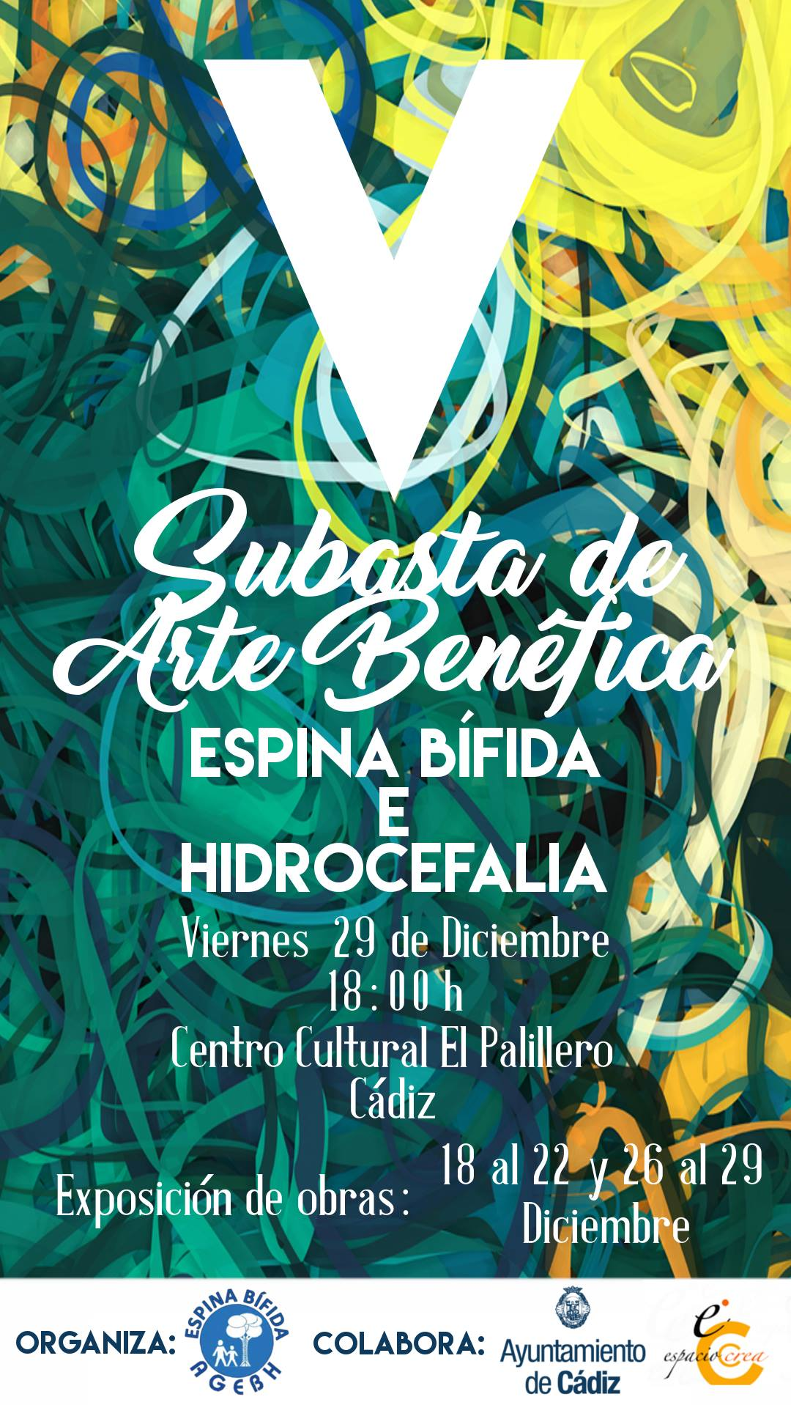
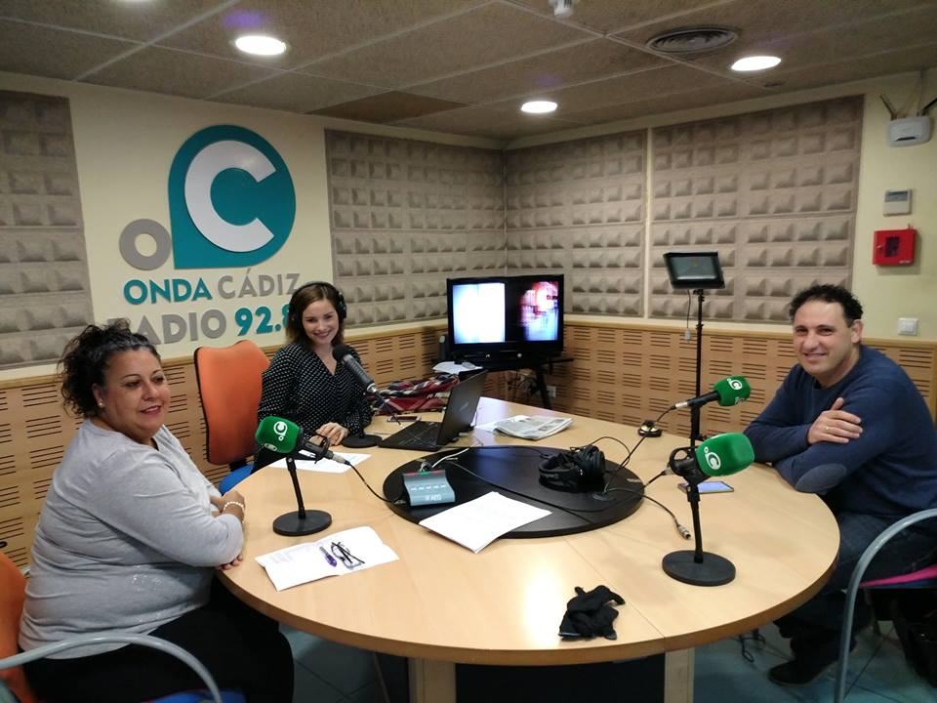

PROGRAMA DE ATENCIÓN SOCIOSANITARIA

La espina bífida requiere una coordinación continuada con las diferentes disciplinas médicas.

Gracias a las reuniones que hemos mantenido con la Dirección Médica del Hospital Puerta del Mar y la Delegación de Salud, la Consulta Multidisciplinar consiguió instaurarse en el Hospital Puerta del Mar.

En esta consulta multidisciplinar se tratan las siguientes especialidades: Rehabilitación, Neonatología, Cirugía Pediátrica, Traumatología, Neurocirugía, Urología, Alergología y Digestivo.

Entre las reuniones mantenidas se encuentran:

- Reunión con los diferentes laboratorios de sondas vesicales y fecales: Coloplast, Wellspect, Braun.
- Reunión con la representante de zona de la Ortopedia Garo.
- Reunión con la Directora Médica del Hospital Universitario Puerta del Mar.
- Reunión con Jefe de Cirugía pediátrica.
- Reunión con la Parlamentaria Andaluza Ana Mestre en relación a la PNL por la Cronicidad de la EB.

La administrativa continua gestionando desde la Asociación las citas medicas, a través de gestoría de usuario gracias a un acuerdo con el Hospital Puerta del Mar. En total a lo largo del 2017 ha tramitado 30 citas médicas, la mayoría de ellas para urología y rehabilitación.

PROGRAMA DE REHABILITACIÓN Y AULA DE ESTIMULACIÓN

En la espina bífida, al igual que en la mayoría de las enfermedades crónicas, la rehabilitación y la estimulación es fundamental para recuperar la musculatura perdida, eliminar contracturas ocasionadas por las malas posturas o el uso de bastones y sillas de ruedas, mejorar la coordinación, la concentración, etc.
Rehabilitación
A lo largo del año 2017, hemos llevado a cabo este programa tan demandado y con tanta participación por parte de nuestros usuarios/as. Esto ha sido posible gracias a la dotación de un profesional técnico por parte de FEGADI (Federación Gaditana de Personas con Discapacidad Física y Orgánica).
Las distintas maneras de trabajar con los afectados han sido las siguientes:
- TRABAJO SELECTIVO DE LAS ZONAS CORPORALES DEPENDIENDO DEL AFECTADO A TRATAR (CAMILLA).
- TRABAJO GENÉRICO DE GIMNASIA, INCIDIENDO EN EJERCICIOS DE PREVENCIÓN DE COLUMNA (COLCHONETAS).
- TRABAJO DE RESISTENCIA ORGÁNICA (BICICLETA ESTÁTICA).
- TRABAJO DE PROPIOCEPCION, EN TODO EL ESPACIO APROVECHABLE.
- JUEGOS (GIMNASIO).
- ESTIMULACION Y REFUERZO MUSCULAR MEDIANTE TENS.

Las sesiones fueron distribuidas de la siguiente manera:

TRATAMIENTO INDIVIDUAL

TRATAMIENTO EN GRUPO

Las actividades llevadas a cabo por la Fisioterapeuta han estado estructuradas del siguiente modo:

  - REHABILITACIÓN EN EL GIMNASIO
  - ATENCIÓN EN DOMICILIOS PARTICULARES

Aula de Estimulación

Nuestra Sala de Estimulación de Cádiz se encuentra en funcionamiento desde Enero de 2012 en las nuevas instalaciones cedidas por el Ayuntamiento de Cádiz, sita en Calle Medina Sidonia 15-17.

En ella estamos realizando hasta la fecha un importante trabajo de rehabilitación y de psicopedagogía, de la mano de dos técnicos de la asociación: la fisioterapeuta y la psicopedagoga, con la especialidad de Magisterio Educación Física, teniendo sendos profesionales una amplia experiencia en el trabajo con el colectivo de la espina bífida.

La psicopedagoga actualmente lleva a cabo el trabajo que se está realizando en el aula con los distintos afectados: estimulación sensorial y cognitiva, trabajo de esquema corporal y coordinación, atención, memoria, etc.

Para ello se elabora un programa individualizado de actividades según las necesidades de cada persona usuaria y los objetivos que nos planteamos a nivel cognitivo, sensorial y motor. De esta forma, el trabajo se encamina a llevar a cabo actuaciones que potencien las capacidades de los mas pequeños y contribuyan a una vida activa y participativa, especialmente en el entorno escolar, donde pasan gran parte de su tiempo.
Las actuaciones se dirigen a una estimulación intelectual para ayudar al desarrollo de una atención y comprensión adecuada. Además se complementa con el trabajo específico de un programa dirigido al refuerzo de la lectura y del lenguaje fomentando las áreas verbales: comprensión y fluidez verbal, lectura y escritura.

En cuanto a la estimulación física y sensorial se realizan actividades de desplazamientos, exploración, tacto de distintas superficies y texturas,… Además de acompañarse con un programa de actividades dirigidas al conocimiento y adquisición del esquema corporal, así como el trabajo de la expresión corporal lo cual ayuda al desarrollo emocional y a la adquisición de habilidades sociales necesarias para las relaciones interpersonales tan necesarias para la vida diaria.

Los destinatarios disfrutan de dos o tres sesiones a la semana de 45 minutos con la profesional de Fisioterapia y de una a tres sesiones a la semana de 60 minutos con la Psicopedagoga.

En el tiempo que llevamos realizando las actividades, podemos ver una mejoría notable de todos los alumn@s participantes tanto en las actividades escolares como en sus relaciones sociales en el entorno escolar así como con sus iguales, consecuencia de una mayor confianza adquirida y en definitiva un aumento de la autoestima.

En cuanto a las personas que cumplen 18 años y se beneficiaron del Aula de Estimulación, continúan en contacto con nosotros, ya que se intenta un refuerzo de los logros que han conseguido y pasan a otros programas que desde AGEBH llevamos a cabo, incluidos igualmente en sus programas individuales de actividades reforzándose aquellos aspectos en los que se detectaran más carencias a nivel no sólo sensorial, cognitivo y motor, sino educativo, laboral, social, etc.
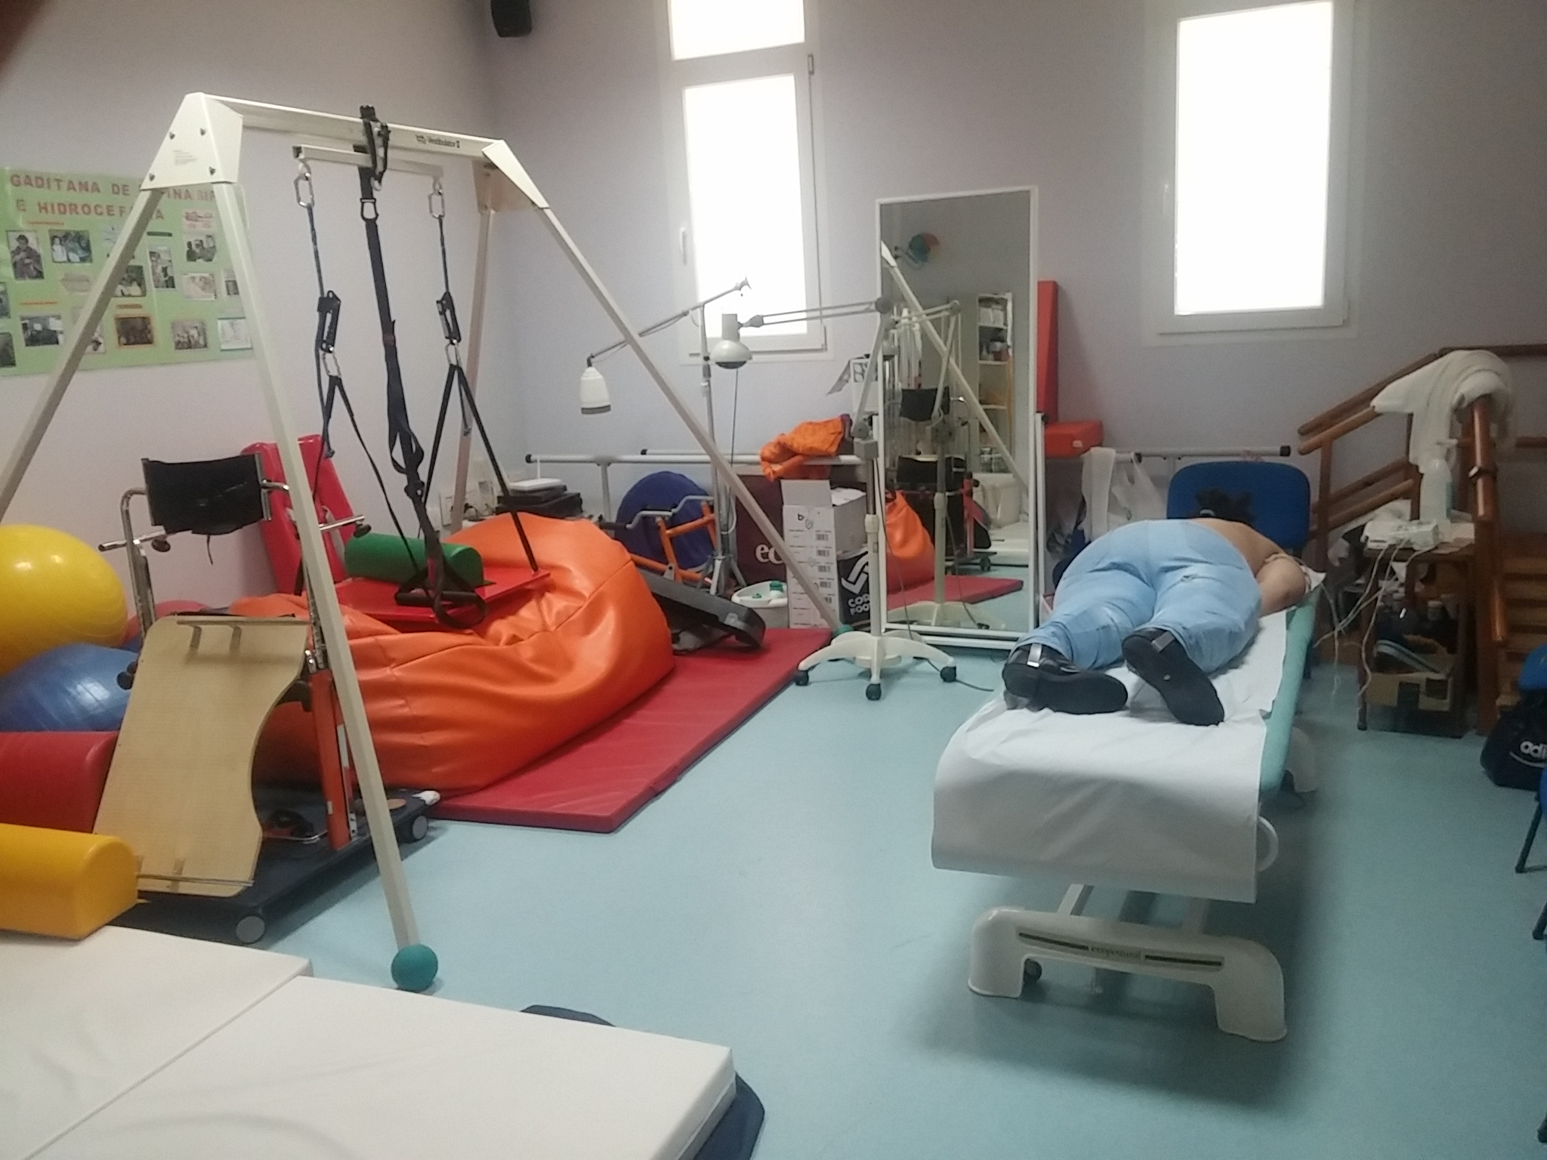

PROGRAMA DE ATENCIÓN PSICOEDUCATIVA

Lo lleva a cabo una psicopedagoga. La espina bífida no siempre viene acompañada de dificultades educativas, pero dado que el niño/a pasa la mayor parte del tiempo dentro del aula, es fundamental detectar las dificultades que puedan aparecer, valorar las necesidades de adaptación pedagógica, apoyo escolar, etc.

Igualmente se entiende que es importante la formación al profesorado que trabaja con niños/as que tengan la patología, a través de charlas informativas y pautas que se han ido aprendiendo en el trabajo cotidiano con nuestros pequeños/as.

Destacamos las siguientes actividades:

Programa de Refuerzo Escolar y Seguimiento Psicopedagógico

Durante el curso 2016/2017 se ha llevado a cabo el programa de refuerzo escolar con los chicos y chicas de la asociación, que necesitan ayuda para superar los objetivos educativos que les son demandados en los diferentes niveles que cursan. Además se ha abierto la posibilidad a que otros niños/as con o sin discapacidad puedan trabajar con ellos y así realizar y hacer hincapié en un trabajo de inclusión y normalización aumentando así la socialización e integración en el mundo real de nuestros usuarios.

Los niveles educativos que se tratan son muy diversos, desde la educación infantil a la educación Primaria, pasando por la ESO.

Las localidades que se han beneficiado del programa de refuerzo escolar han sido Cádiz con 20 alumnos/as, San Fernando (en UPACE) con 4 alumnas, Chiclana de la Frontera en el domicilio de una de las usuarias.

Las clases se han impartido según las necesidades educativas que tenía el alumnado, acudiendo a las localidades de origen o bien en las instalaciones de la asociación.

Se han trabajado las dificultades de aprendizaje que presentan los niños/as en las distintas áreas, a su vez que se llevaba a cabo técnicas de estudio así como el seguimiento psicopedagógico y la estimulación cognitiva.

Además se ha llevado a cabo un seguimiento psicopedagógico con los escolares de otras localidades de la Bahía como Chiclana de la Frontera, Puerto Real y El Puerto de Santa María; además de, la localidad de Jerez de la Frontera, Tarifa y Chipiona.

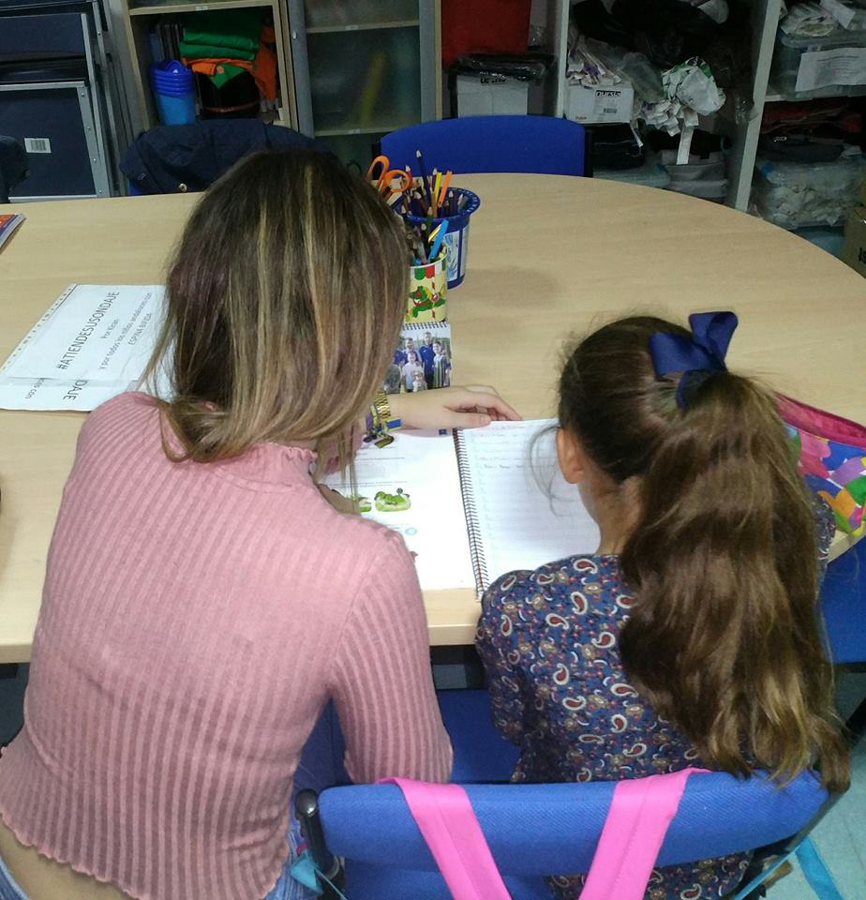
Todo este trabajo se refuerza con reuniones con padres/madres y profesorado cuando éste lo requiera y para establecer una completa y continúa coordinación en todo el proceso E-A.
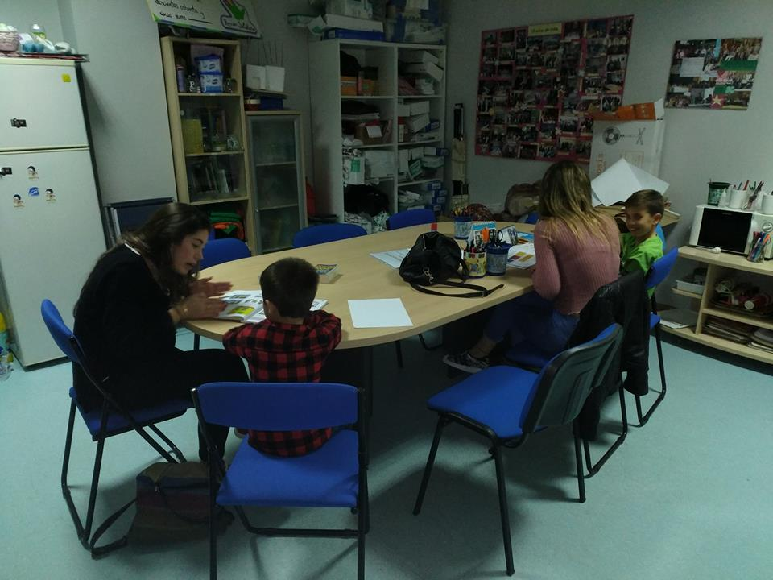

Reuniones con la delegación de Educación

Con la finalidad de tratar las necesidades y demandas en el sector educativo de las personas afectadas escolarizadas, como son:

- Dotación de monitor/a de apoyo.
- Monitor de apoyo para excursiones y salidas del centro.
- Becas.
- Escolarización el Centro adecuado a las necesidades socio-sanitarias.
- Transporte Escolar.
- Accesibilidad en los Centros Educativos.
- Integración Escolar – Jornadas de Sensibilización.
- Coordinación y trabajo multidisciplinar con los distintos EOE

Acompañamiento extraescolar

Con el objetivo de dar apoyo en el desplazamiento en las excursiones escolares programadas hemos prestado apoyo o búsqueda de recursos en varias de las excursiones realizadas por nuestros socios con el objetivo de trabajar la integración y la independencia en el entorno escolar y en su vida diaria.

Charlas Informativas en Centros Educativos

Estas charlas tienen como objetivo la mejora en el conocimiento de la patología de Espina Bífida: sus consecuencias físicas, su influencia en área escolar, social y emocional y cómo podemos intervenir para una mejora en la calidad de vida del afectado/a de Espina Bífida e Hidrocefalia.

Van dirigidas al profesorado de los centros donde se encuentra matriculado un afectado/a de Espina Bífida, a los cuales se les hace entrega de material complementario de apoyo para trabajar con niños/as que tengan esta afectación.

En el mes de Noviembre acudimos al Centro de Formación María Inmaculada de Cádiz donde pudimos charlar y conversar sobre la EB y su prevención con los alumnos y profesores del Ciclo de grado Medio de Auxiliar de Enfermería y Farmacia y Parafarmacia.

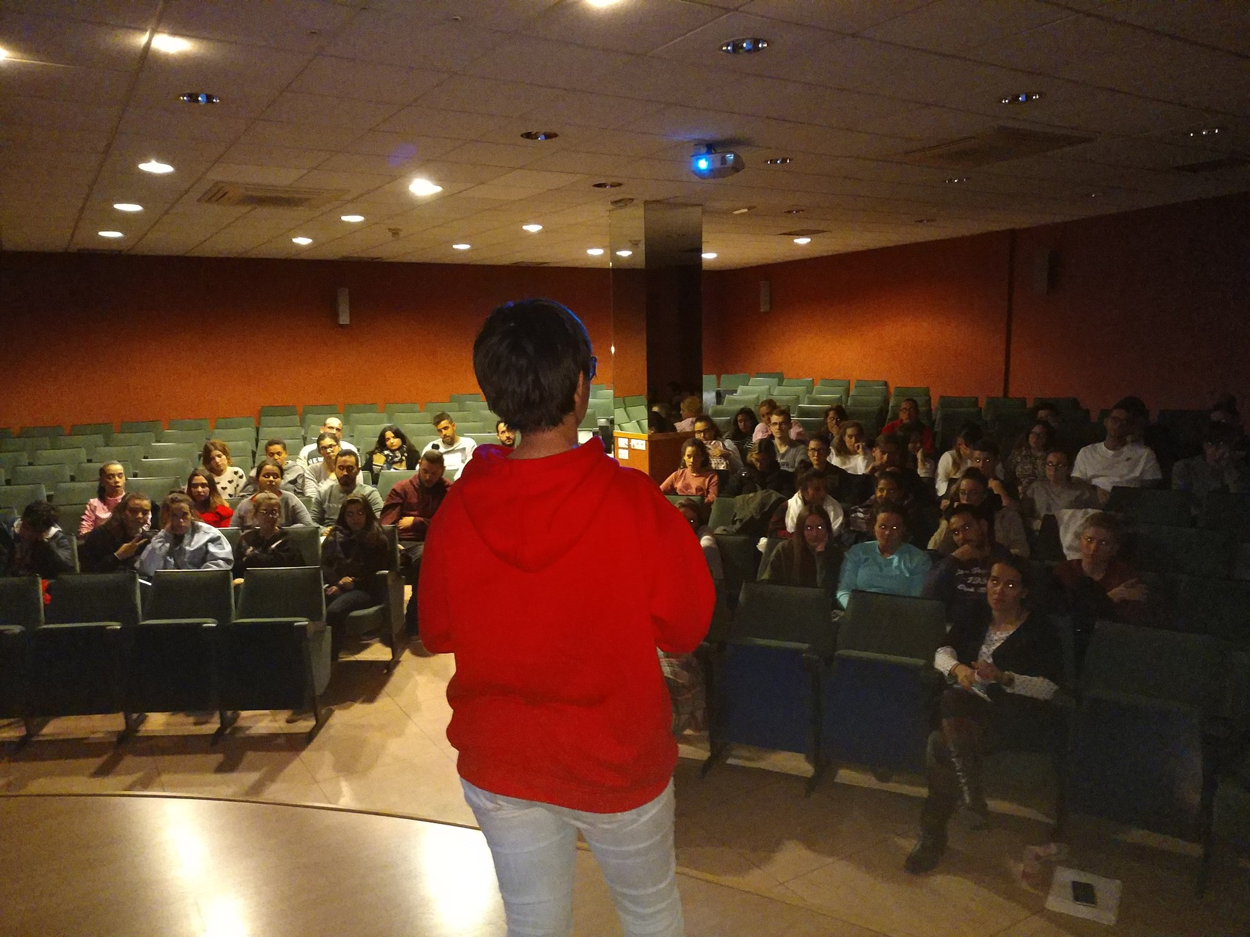

Grupo de trabajo- obtención del Título de la ESO

Llevado a cabo en la sede de Cádiz para la convocatoria de Abril- Junio y guiando la orientación todos aquellos usuarios que cumplen los requisitos de convocatoria.

Programa INCLUYE+D de Cocemfe

Es un proyecto de apoyo al alumnado con NEAE a través de las nuevas tecnologías INCLUYE+D, financiado por Cocemfe y que coordina y lleva a la práctica Fegadi Cocemfe, la cual acerca a todas sus entidades miembros las ayudas y el apoyo tecnológico del que pueden beneficiarse a través de este programa.

Breve descripción de la actividad
PROGRAMAS QUE SE REALIZAN DESDE AGEBH

En los programas que se llevan a cabo desde la asociación, queremos dejar constancia de la importancia que tiene el trabajo en equipo de manera interdisciplinar para poder conseguir los objetivos que nos marcamos como asociación y dentro de cada intervención.

En este trabajo interdisciplinar intervienen un equipo compuesto por una Psicopedagoga, un Fisioterapeuta, una Administrativa. Todas ellas trabajan de manera coordinada y de forma consensuada con las decisiones que se toman por parte de la Junta Directiva.

Las actividades que desarrollamos tienen como fin mejorar la calidad de vida de las personas con espina bífida, hidrocefalia, discapacidades afines y de sus familiares.

Podríamos resumirlas en los aspectos explicados en el apartado anterior: programa de sensibilización y prevención; atención psicosocial, atención socio sanitaria, programa de ocio y tiempo libre normalizado, atención psicoeducativa y rehabilitación y aula de estimulación temprana.

- Recursos humanos asignados a la actividad
Tipo de personal | Número
Personal asalariado | 2
Personal con contrato de servicios
Personal voluntario | 20

- Coste y financiación de la actividad

COSTE | IMPORTE
Gastos por ayudas y otros
- Ayudas monetarias
- Ayudas no monetarias
- Gastos por colaboraciones y del órgano de gobierno
Aprovisionamientos
- Compras de bienes destinados a la actividad
- Compras de materias primas
- Compras de otros aprovisionamientos
- Trabajos realizados por otras entidades
- Perdidas por deterioro
Gastos de personal | 19970.76
Otros gastos de la actividad | 12950.64
- Arrendamientos y cánones
- Reparaciones y conservación
- Servicios de profesionales independientes | 5078.90
- Transportes
- Primas de seguros | 231.32
- Servicios bancarios | 1132.03
- Publicidad, propaganda y relaciones públicas
- Suministros | 149.82
- Tributos
- Perdidas por créditos incobrables derivados de la actividad
- Otras pérdidas de gestión corriente
Amortización de inmovilizado
Gastos financieros
Diferencias de cambio
Adquisición de inmovilizado
COSTE TOTAL DE LA ACTIVIDAD | 42921.40

FINANCIACIÓN | IMPORTE
Cuotas de asociados | 9502.21
Prestaciones de servicios de la actividad (incluido cuotas de usuarios)
Ingresos ordinarios de la actividad mercantil
Rentas y otros ingresos derivados del patrimonio
Ingresos con origen en la Administración Pública
- Contratos con el sector público
- Subvenciones | 15844.30
- Conciertos
Otros ingresos del sector privado
- Subvenciones | 1033.34
- Donaciones y legados | 6064.62
- Otros | 7552.55
FINANCIACIÓN TOTAL DE LA ACTIVIDAD | 49997.02

- Beneficiarios/as de la actividad
Número total de beneficiarios/as:
Personas con espina bífida e Hidrocefalia son los beneficiarios directos. Un total de 90 niños/as y jóvenes, con sus padres y madres.

También a la población en general un número indeterminado puesto que no sabemos a exactamente cuántas personas de diferentes localidades hemos dado información para la sensibilización y prevención.

Las personas afectadas, están valorados de discapacidad, al menos 33% aunque la gran mayoría tiene un 65% de discapacidad.

Tienen falta de movilidad de los miembros inferiores y necesitan el uso de bastones o sillas de rueda.
Clases de beneficiarios/as:
Diferenciamos entre las personas afectadas y sus familiares como beneficiarios más directos, y la población en general (colegios, alumnado, profesorado y viandantes) como indirectos.

La prevención y sensibilización se dirige a la población en general y colegios y alumnado. Igualmente nos estamos centrando en sensibilizar a centros de servicios sociales y centros sanitarios.
La atención directa es para afectados y sus familiares, que acceden a los servicios.
Requisitos exigidos para ostentar la condición de beneficiario/a:
El único requisito es estar asociados y tener espina bífida y/o hidrocefalia. También estamos atendiendo discapacidades afines y entorno más próximo de nuestros niños/as y jóvenes.

Igualmente damos información a aquellos/as afectados que no estén asociados y les orientamos y derivamos a otros servicios.

Hasta el momento no estamos imponiendo ninguna cuota a parte dependiendo de si accede a un servicio de fisioterapia, aula de estimulación, atención educativa, etc, aunque se está barajando para poder cubrir los costes de los servicios
Grado de atención que reciben los beneficiarios/as:
Intentamos dar respuestas a la totalidad de las demandas que nos plantean, realizando actuaciones totalmente individualizadas y coordinadas con otras entidades

- Resultados obtenidos y grado de cumplimiento
Resultados obtenidos con la realización de la actividad:
Los resultados son positivos porque se han realizado las actividades necesarias para alcanzar los objetivos y fines de la asociación.

En cuanto a la consulta médica multidisciplinar, seguimos trabajando en ella porque aún nos llegan quejas, si bien es por la saturación a la que están sometidos los propios médicos especialistas que tratan la espina bífida.
En este aspecto igualmente, seguimos luchando con el apoyo de la Federación Nacional de espina bífida para que en Andalucía sea reconocida como enfermedad crónica, teniendo de esta manera mejores accesos a medicamentos y aparatos. En este sentido hemos tenido numerosas reuniones con Consejería de Salud y los distintos grupo políticos para lograr que la PNL por la Cronicidad salga adelante.

El número de charlas en centros educativos seguimos en la línea de aumentarlos, ya que es la mejor manera de prevenir la discriminación y fomentar la inserción. Cabe reseñar que dependemos normalmente de la disponibilidad horaria de los tutores y de la voluntad del centro. Creemos que es importante abrirnos no sólo a hablar de la espina bífida de forma particular, sino de la discapacidad en general y de las diferentes necesidades y capacidades educativas que tiene cada niño/a, ya que forma parte de la educación inclusiva que se debe fomentar desde los centros escolares y educativos.

En cuanto al campamento de Ocio en 2017 fue muy positiva la participación de los jóvenes y la actividad fue todo un éxito gracias siempre a la ayuda de los voluntarios/as que participaron también.

La atención social sigue siendo la misma aún teniendo en cuenta que actualmente dicha atención es llevada a cabo por la Psicopedagoga de la asociación. Contamos siempre con el apoyo de la Trabajadora Social de FEGADI y con los técnicos de FEBHI, así como con los Trabajadores sociales de los centros comunitarios de zona.

Se observan carencias de habilidades sociales en los jóvenes y falta de motivación, posiblemente por la sobreprotección en sus hogares.
Igualmente creemos que es muy importante destacar el esfuerzo realizado para implantar un plan de calidad en nuestra actividad diaria. Y tal esfuerzo ha tenido su resultado ya que hemos obtenido “La excelencia a la Gestión y al Compromiso Social”: Nivel 2 estrellas. Reconocimiento otorgado por la Fundación Grupo Develop. Fecha de concesión: 13/05/2016. Fecha de validez: 13/05/18. Actualmente estamos trabajando en la renovación de dicha certificación, la cual realizaremos en breve antes de final de año.
Las salidas de Ocio adaptado siguen funcionando, más a raíz de que se pidiera al voluntariado que se encargaran de pequeños grupos cada uno, de forma que cada voluntario/a, tuviese asignado un pequeño grupo de 7-10 personas. En esta ocasión no importaba el número de participantes en cada salida, decidiendo que éstas se realizarían incluso aunque sólo acudiese ese día una sola persona afectada.
En cuanto a la atención psicoeducativa, se han consolidado los grupos de estudio en los que se dan pautas educativas y apoyo escolar. Ha aumentado el número de niños/as que acuden puesto que muchos de ellos/as han hablado en sus clases de la asociación y algún amigo/a se ha querido apuntar. Vemos esto como un aspecto muy positivo y enriquecedor, ya que de esta forma se nos está permitiendo trabajar de primeras mano la diversidad funcional en el aula desde la propia entidad, normalizando a nuestros/as pequeños/as.
Centrándonos en el aspecto sociosanitario, nuestra actuación la dirigimos a hacer presión y denunciar la situación de desbordamiento que sufren los médicos especialistas que atienden la espina bífida. Bien es cierto que, hasta la fecha, la gestión de las citas médicas de nuestros/as asociados/as seguimos realizándola sin problemas en coordinación con gestoría de usuarios. Además estamos trabajando en la puesta en marcha de la nueva Unidad Multidisciplinar de la Espina Bífida en el Hospital Universitario Puerta del Mar.

Grado o nivel de cumplimiento de los fines estatutarios:
Se han cumplido el 100% de los fines recogidos en nuestros estatutos ya que todos los programas que desarrollamos contemplan actividades dirigidas al objetivo de conseguirlos.
- INFORMACIÓN GENERAL SOBRE MEDIOS DE LA ASOCIACIÓN

- Medios Personales

- Personal asalariado Fijo
Número medio | Tipo de contrato | Categoría o cualificación profesional
1 | Indefinido | Oficial 1ª Administrativo

- Personal asalariado No Fijo
Número medio | Tipo de contrato | Categoría o cualificación profesional
1 | Obra y servicio | Psicopedagoga

- Profesionales con contrato de arrendamiento de servicios
Número medio | Características de los profesionales y naturaleza de los servicios prestados a la entidad

- Voluntariado
Número medio | Actividades en las que participan
20 | En las actividades de ocio y tiempo libre, clases de apoyo y en las de sensibilización y prevención de la espina bífida.

- Medios materiales

- Centros o establecimientos de la entidad
Número | Titularidad o relación jurídica | Localización
1 | Cedido por el ayuntamiento de Cádiz a través de un convenio | C/ Medina Sidonia 15-17. Cádiz
Características
Local nuevo totalmente adaptado a las necesidades de nuestro colectivo (barreras arquitectónicas)

- Equipamiento
Número | Equipamiento y vehículos | Localización/identificación
1 | Tres despachos, una sala de reunión, una sala de estimulación sensorial y rehabilitación y las zonas comunes (baños, salón de actos).  Igualmente, tenemos tres ordenadores, fotocopiadora, portátil, sala de estimulación con materiales sensoriales, materiales fungibles, sillas de ruedas, proyector, material divulgativo en forma de díptico, tríptico, cuentos, CD… | C/ Medina Sidonia 15-17. Cádiz

- Subvenciones públicas
Origen | Importe | Aplicación
Proyecto Inocente (Febhi) | 833.34 €  (abonado en 29/05/2017) | “Talleres de autonomía para niños con Espina Bífida”
Diputación de Cádiz | 2061.60€  (abonado en 2017) | “Prevención e Intervención integral con personas con EBH y sus familias en la provincia de Cádiz 2017”
Consejeria de Salud | 3815.01€  (abonado en 2017) | “Atencion sociosanitaria integral en la EBH”
Consejería de Igualdad y Bienestar Social – Mantenimiento | 3518.19 €  (abonado en 2017) | “Mantenimiento de la Espina Bífida e Hidrocefalia 2014”
Consejería de Igualdad y Bienestar Social - Programa | 6449.50 €  (abonado en 2017) | “Atención socioeducativa, sensibilización y prevención de la discriminación en la Espina Bífida”
Fegadi | 200 €  (ingresado en 2017) | “Ayuda Mantenimiento”
Ayuntamiento de Cádiz (Mantenimiento) | 10000 €  (ingresado en 2018) | “ Mantenimiento: Atención integral a la EBH”
Ayuntamiento de San Fernando | 1675.03€  (Ingresado en 2018) | “La Espina Bífida en San Fernando, llevando a cabo una vida autónoma e independiente”
Ayuntamiento de Chiclana | 581.50 €  (Ingresado en el 2018) | “Difusión y prevención de la EB en los centros de Salud en la localidad de Chiclana”
Ayuntamiento de Chiclana (Servicios Sociales) | 2014.98 €  (Ingresado en 2018) | “Prevención de la discriminación de la EB”

- RETRIBUCIONES DE LA JUNTA DIRECTIVA

- En el desempeño de sus funciones:
Concepto | Origen | Importe
NO PERCIBEN

- Por funciones distintas a las ejercidas como miembro de la Junta Directiva

Puesto de trabajo | Habilitación estatutaria | Importe
NO DESEMPEÑAN

- ORGANIZACIÓN DE LOS DISTINTOS SERVICIOS, CENTROS O FUNCIONES EN QUE SE DIVERSIFICA LA ACTIVIDAD DE LA ENTIDAD

Se desarrollan los programas señalados anteriormente, siendo las actividades expuestas las que se llevan a cabo, con variaciones según las evaluaciones que realizamos de las mismas en cuanto a contenidos, o metodología.

El equipo técnico es el encargado de planificarlo y ejecutarlo, siempre bajo la supervisión de la Junta directiva que es la que se reúne y nos pauta las mismas.
La junta directiva de la asociación, elegida en asamblea, es quién decide que se realicen o no las actividades que en reuniones se plantean y cómo lo organizarnos.

Firma de la Memoria por los miembros de la Junta directiva u órgano de representación de la entidad

Nombre y Apellidos | Cargo | Firma
Mª Luisa Valderrama Méndez | Presidenta
Antonio Bellido Álvarez | Vicepresidente
Luis Lacave Vela Barca | Secretario
Mª Carmen Gamero Mallou | Tesorera

NOTAS PARA CUMPLIMENTACIÓN DE LA MEMORIA DE ACTIVIDADES.

Se elaborará una memoria de actividades por ejercicio económico, que no podrá exceder de doce meses. Se indicará el año a que corresponde y, en caso de que no sea coincidente con el año natural, se recogerán las fechas de inicio y de cierre del ejercicio.
Se indicará la Ley que regula el régimen de constitución e inscripción de la entidad.
Registro de Asociaciones donde se encuentre inscrita la entidad, indicando la Administración Pública (Estado o Comunidad Autónoma) y el Departamento correspondiente (Ministerio o Consejería) al que está adscrito el Registro de Asociaciones.
La fecha de inscripción del acuerdo de constitución en el Registro de Asociaciones.
Fines principales de la entidad de acuerdo con sus Estatutos.
Se indicará el número total de socios/as, personas físicas y/o jurídicas, en la fecha de cierre del ejercicio
Se indicará la naturaleza de cada una de las personas jurídicas asociadas (por ejemplo, asociaciones civiles, organizaciones empresariales y sindicales, entidades religiosas, clubes deportivos, fundaciones, sociedades anónimas, colegios profesionales, Administraciones Públicas u otras).
La entidad cumplimentará una ficha por cada actividad realizada. La ficha comprenderá la totalidad de los contenidos del apartado 4 de la Memoria.
Denominación de la actividad, que deberá diferenciarse de los servicios y actuaciones que forman parte de la misma, si los hubiere. A modo de ejemplo, la realización de “Centro de día” se identificará como actividad mientras que la prestación de “asistencia psicológica” o “logopedia” como servicios de dicha actividad. De la misma forma, “Proyecto en Malí” constituye la actividad y la “urbanización del barrio X” o “construcción de una escuela” las actuaciones vinculadas a la misma.
Enumeración de los servicios o actuaciones comprendidos dentro de la actividad, de acuerdo con lo explicado en la nota 9.
Explicación sucinta del contenido de la actividad y su relación con los servicios o actuaciones en ella incluidos, si los hubiere.
Relación numérica del personal asignado a cada actividad, entendida en los términos de la nota 9. En los supuestos en que el personal desempeñe funciones en varias actividades se prorrateará su número entre todas ellas.
Costes totales asignados a la actividad, incluidos los generados por los servicios de la misma. Los conceptos que puedan imputarse a varias actividades, por ejemplo “tributos” o “amortización de inmovilizado” deberán prorratearse entre todas ellas.
En lo referente a las prestaciones de servicios se contabilizarán los ingresos por transacciones, con salida o entrega de servicios objeto de tráfico de la entidad, mediante precio. Con respecto a las cuotas de usuarios se contabilizarán las cantidades percibidas en concepto de participación en el coste de la actividad propia de la entidad. Por ejemplo: cuota por participación en congresos o cursos, así como las derivadas de entregas de bienes, prestaciones sociales o asistenciales.
Ingresos por transacciones, con salida o entrega de bienes objeto de tráfico de la entidad, mediante precio.
Se diferenciará el origen de los ingresos de acuerdo con los subíndices a), b) y c).
Se indicarán los requisitos exigidos por la asociación para el acceso a sus servicios, incluidas las condiciones económicas establecidas en cada uno de los distintos servicios prestados
Este apartado comprende todos los medios con los que cuenta la entidad, englobando tanto los destinados a actividades como los destinados al mantenimiento de la estructura asociativa.
Personal total con el que cuenta la entidad. Tanto el destinado a actividades y proyectos, como el asignado a labores administrativas y de gestión de la estructura asociativa.
Para calcular el número medio de personal fijo hay que tener en cuenta los siguientes criterios: a) Si en el año no ha habido importantes movimientos de la plantilla, indique aquí la suma media de los fijos al principio y a fin del ejercicio. b) Si ha habido movimientos, calcule la suma de la plantilla en cada uno de los meses del año y divida por doce. c) Si hubo regulación temporal de empleo o de jornada laboral, el personal afectado debe incluirse como personal fijo, pero sólo en la proporción que corresponda a la fracción del año o jornada del año efectivamente trabajada.
Se indicarán las claves de “tipos de contrato” empleadas en la cumplimentación de los documentos TC-2.
Se indicará el grupo de cotización, así como el epígrafe correspondiente a la tarifa de accidentes de trabajo y enfermedades profesionales empleado en la cumplimentación de los documentos TC-2.
Para calcular el personal no fijo medio, se sumará el total de semanas que han trabajado los/las empleados/as no fijos y se dividirá entre 52 semanas. También se puede hacer esta operación equivalente a la anterior: nº medio de personas contratadas = nº medio de semanas trabajadas / 52.
Se indicarán las claves de “tipos de contrato” empleadas en la cumplimentación de los documentos TC-2.
Se indicará el grupo de cotización, así como el epígrafe correspondiente a la tarifa de accidentes de trabajo y enfermedades profesionales empleado en la cumplimentación de los documentos TC-2.
Se indicará el número medio de profesionales externos que han prestado servicios a la asociación.
En este apartado se seguirán los mismos criterios utilizados en el cálculo del personal asalariado no fijo.
Se desglosarán todas y cada una de las subvenciones públicas devengadas durante el ejercicio, indicando el importe y características de las mismas. Se indicará, asimismo, el organismo subvencionador (descendiendo a nivel de Dirección General), así como las actividades a que se destinan y, en su caso, las condiciones a que están sujetas.
Cargo que ocupa dentro de la Junta Directiva.
Se indicará la naturaleza privada de los fondos con cargo a los cuales se perciben las retribuciones, tales como cuotas de socios o usuarios, ventas, patrocinios, donaciones u otros conceptos similares.
Se indicará el artículo de los Estatutos de la entidad que habilita al ejercicio de funciones distintas a las ejercidas como miembro de la Junta Directiva.

